# **AWS Academy Cloud Developing [98590]**

<https://awsacademy.instructure.com/courses/98590/assignments/1072460?module_item_id=9121967>

<https://labs.vocareum.com/web/3519877/3539903.0/ASNLIB/public/docs/lang/en-us/README.html>

# Lab 12.1 Implementing Application Authentication Using Amazon Cognito

## **Tổng quan và mục tiêu của bài lab**

Trong bài lab này, bạn sẽ tích hợp Amazon Cognito vào trang web café để cung cấp dịch vụ xác thực. Điều này sẽ cho phép đăng nhập và yêu cầu báo cáo tồn kho hạt cà phê trực tiếp từ trang web.

## **Sau khi hoàn thành bài lab này, bạn sẽ có thể:**

- Tạo một Amazon Cognito user pool

- Tạo người dùng trong Amazon Cognito user pool

- Cấu hình một app client để sử dụng Amazon Cognito làm dịch vụ xác thực

- Tích hợp một app client của Amazon Cognito vào trang web

- Cập nhật các điểm cuối REST API được xây dựng với Amazon API Gateway để gọi Amazon Cognito cho mục đích xác thực

- Cấu hình một API Gateway authorizer

## **Giới thiệu**

### **Amazon Cognito**

Amazon Cognito là một dịch vụ của AWS giúp quản lý danh tính người dùng cho các ứng dụng web và di động. Nó cho phép bạn dễ dàng thêm chức năng đăng ký, đăng nhập, và xác thực đa yếu tố (MFA) vào ứng dụng của mình, đảm bảo an toàn và tiện lợi cho người dùng.

**Các Thành Phần**

Amazon Cognito bao gồm hai thành phần chính:

1. **User Pools**: Cung cấp các tính năng đăng nhập và đăng ký cho người dùng. User pools lưu trữ thông tin người dùng và cung cấp các tính năng như đăng nhập qua xã hội (ví dụ: Google, Facebook) và xác thực đa yếu tố.
2. **Identity Pools**: Cho phép người dùng truy cập vào các dịch vụ AWS trực tiếp như S3, DynamoDB thông qua token tạm thời.

**Ứng Dụng Thực Tế**

1. **Trang web e-commerce**: Amazon Cognito giúp quản lý tài khoản khách hàng, lưu trữ thông tin đăng nhập và mua hàng an toàn.
2. **Ứng dụng di động**: Tích hợp dễ dàng với các ứng dụng di động để cung cấp xác thực người dùng, đồng bộ hóa dữ liệu và truy cập vào các dịch vụ AWS khác.
3. **Nền tảng học trực tuyến**: Xác thực học viên và giáo viên, quản lý quyền truy cập vào các tài nguyên học tập.

**Lợi Ích**

1. **Bảo mật**: Hỗ trợ xác thực đa yếu tố (MFA) và các chính sách bảo mật nghiêm ngặt.
2. **Dễ dàng tích hợp**: Tích hợp nhanh chóng với các dịch vụ AWS và các nhà cung cấp danh tính bên ngoài.
3. **Quy mô lớn**: Xử lý hàng triệu người dùng một cách hiệu quả và ổn định.
4. **Tùy chỉnh**: Giao diện đăng nhập và đăng ký có thể tùy chỉnh để phù hợp với thương hiệu của bạn.

## **Task 1: Preparing the development environment**

Cấu hình môi trường AWS Cloud9.

### **5. Xác minh quá trình tạo stack CloudFormation:**

Mở tab trình duyệt mới và điều hướng đến CloudFormation console.

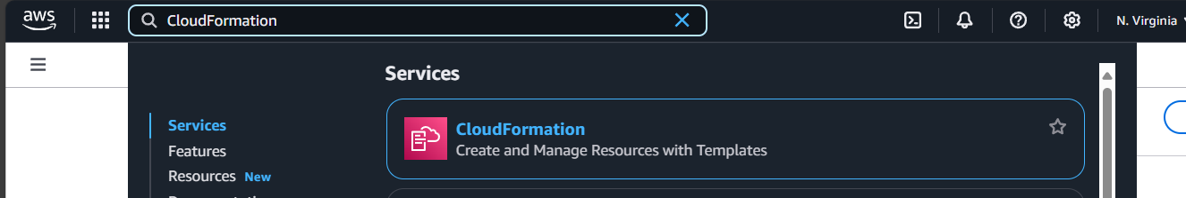

Trong khung điều hướng bên trái, chọn Stacks. Đảm bảo rằng tất cả stack đều có trạng thái CREATE_COMPLETE.

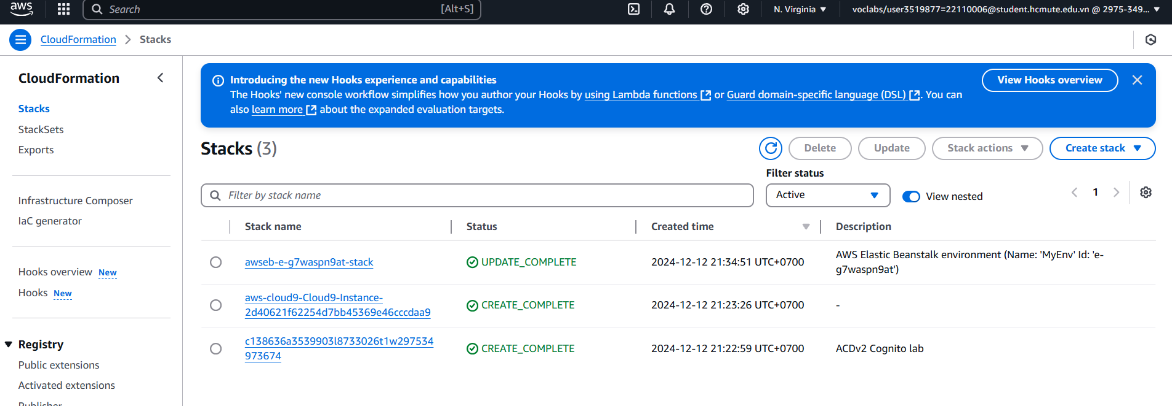

### **6. Mở Cloud9**

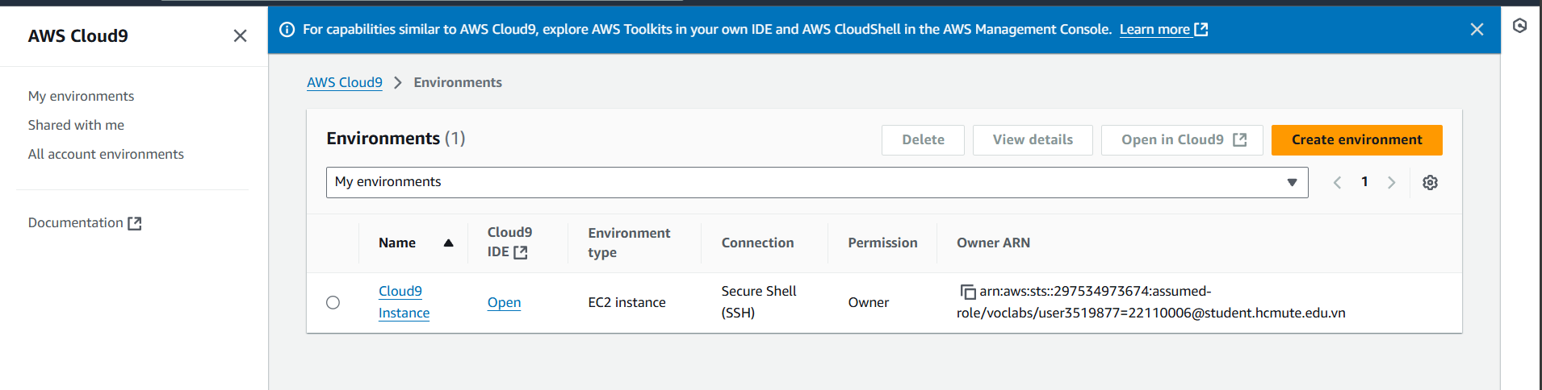

### **7. Tải xuống và giải nén các tập tin bạn cần cho bài thực hành này.**

Chạy lệnh sau trên terminal của Cloud9:

|  |
| --- |
| wget https://aws-tc-largeobjects.s3.us-west-2.amazonaws.com/CUR-TF-200-ACCDEV-2-91558/12-lab-cognito/code.zip -P /home/ec2-user/environment |

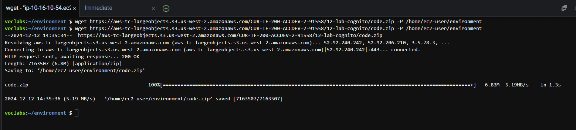

|  |
| --- |
| unzip code.zip |

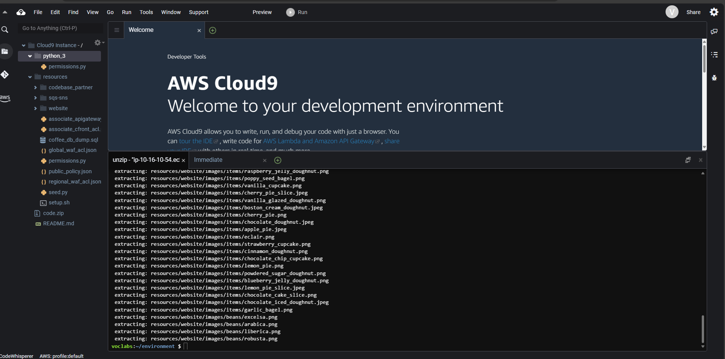

### **8. Chạy tập lệnh để nâng cấp phiên bản Python và AWS CLI được cài đặt trên phiên bản Cloud9.**

Nó cũng sẽ tạo lại công việc mà bạn đã hoàn thành trong các lab trước đó vào tài khoản AWS này.

Chạy lệnh sau trên terminal:

|  |
| --- |
| chmod +x ./resources/setup.sh && ./resources/setup.sh |

Nhập Ipv4 lấy tại <https://whatismyipaddress.com/> khi được yêu cầu.

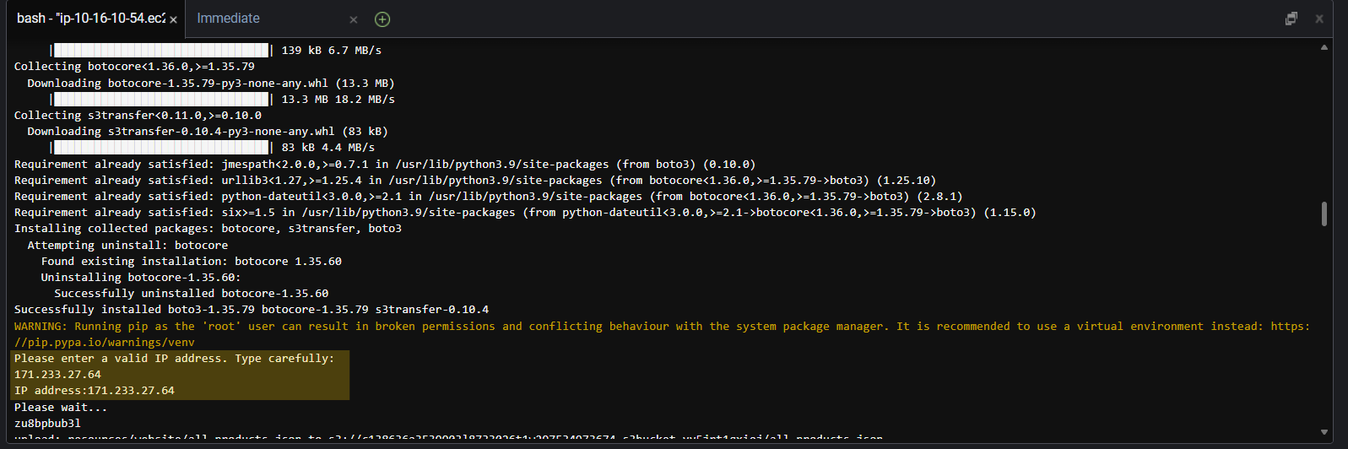 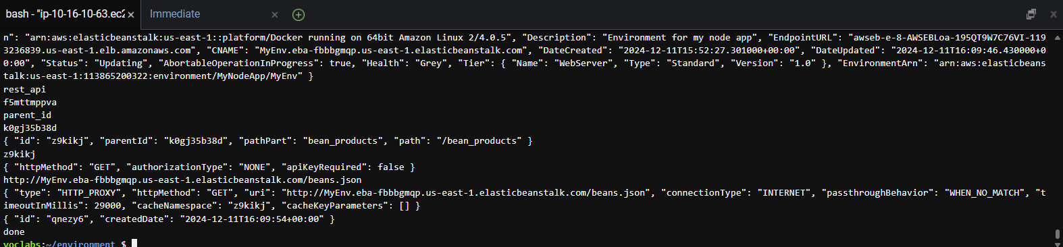

Sau đó nhập email khi được yêu cầu:

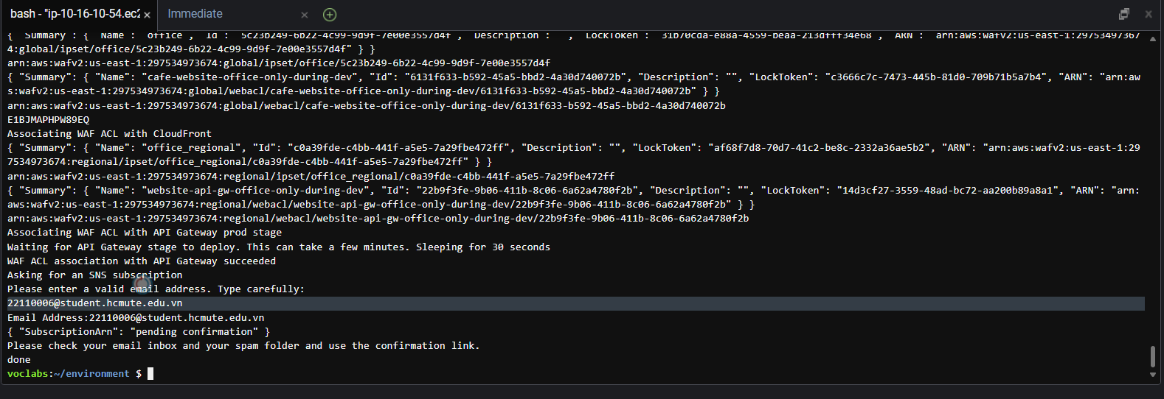

### **9. Kiểm tra phiên bản AWS CLI**

Chạy lệnh sau trên terminal:

|  |
| --- |
| aws --version |

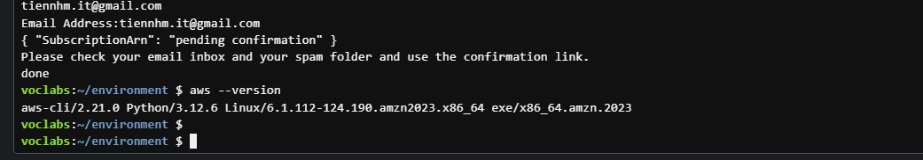

### **10. Kiểm tra SDK đã cài Python chưa**

|  |
| --- |
| pip show boto3 |

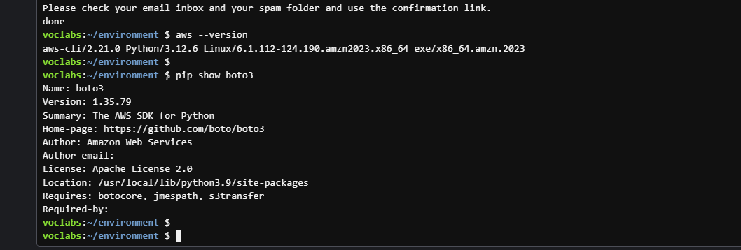

### **11. Xác minh đã đăng ký email cho Amazon Simple Notification Service (Amazon SNS)**

Check mail:

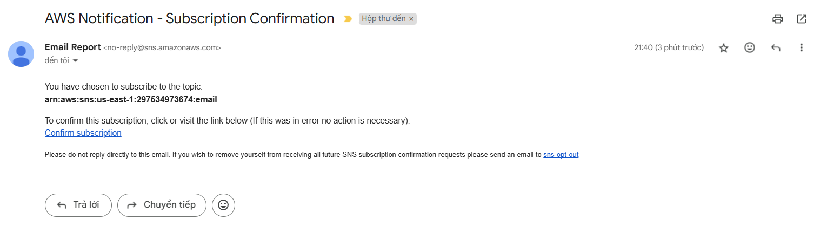

Click confirm subscription:

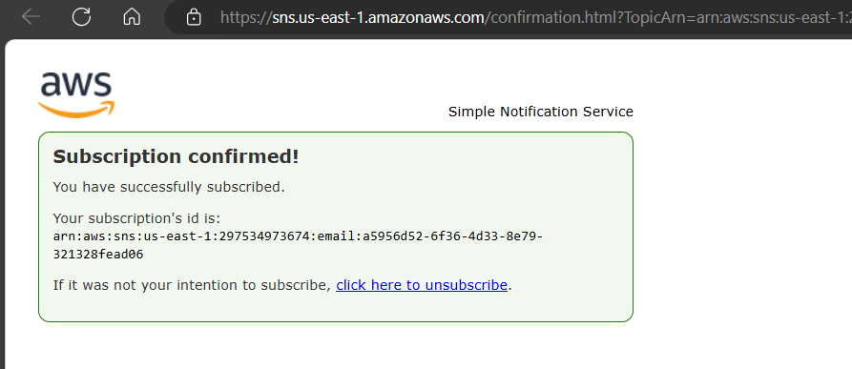

### **12. Xác minh rằng khả năng truy cập trang web quán café qua Amazon CloudFront, test chức năng của button Login:**

• Điều hướng đến CloudFront console. 🡪 Chọn liên kết cho phân phối được tạo cho bài lab.

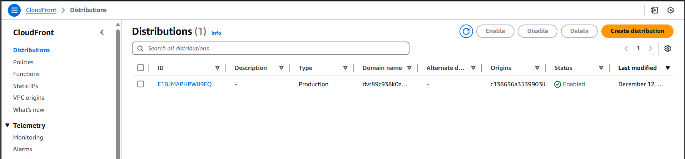

• Sao chép giá trị Distribution domain name, sau đó mở URL đó trong một tab trình duyệt mới.

🡪 <https://dvr89c938k0zq.cloudfront.net>

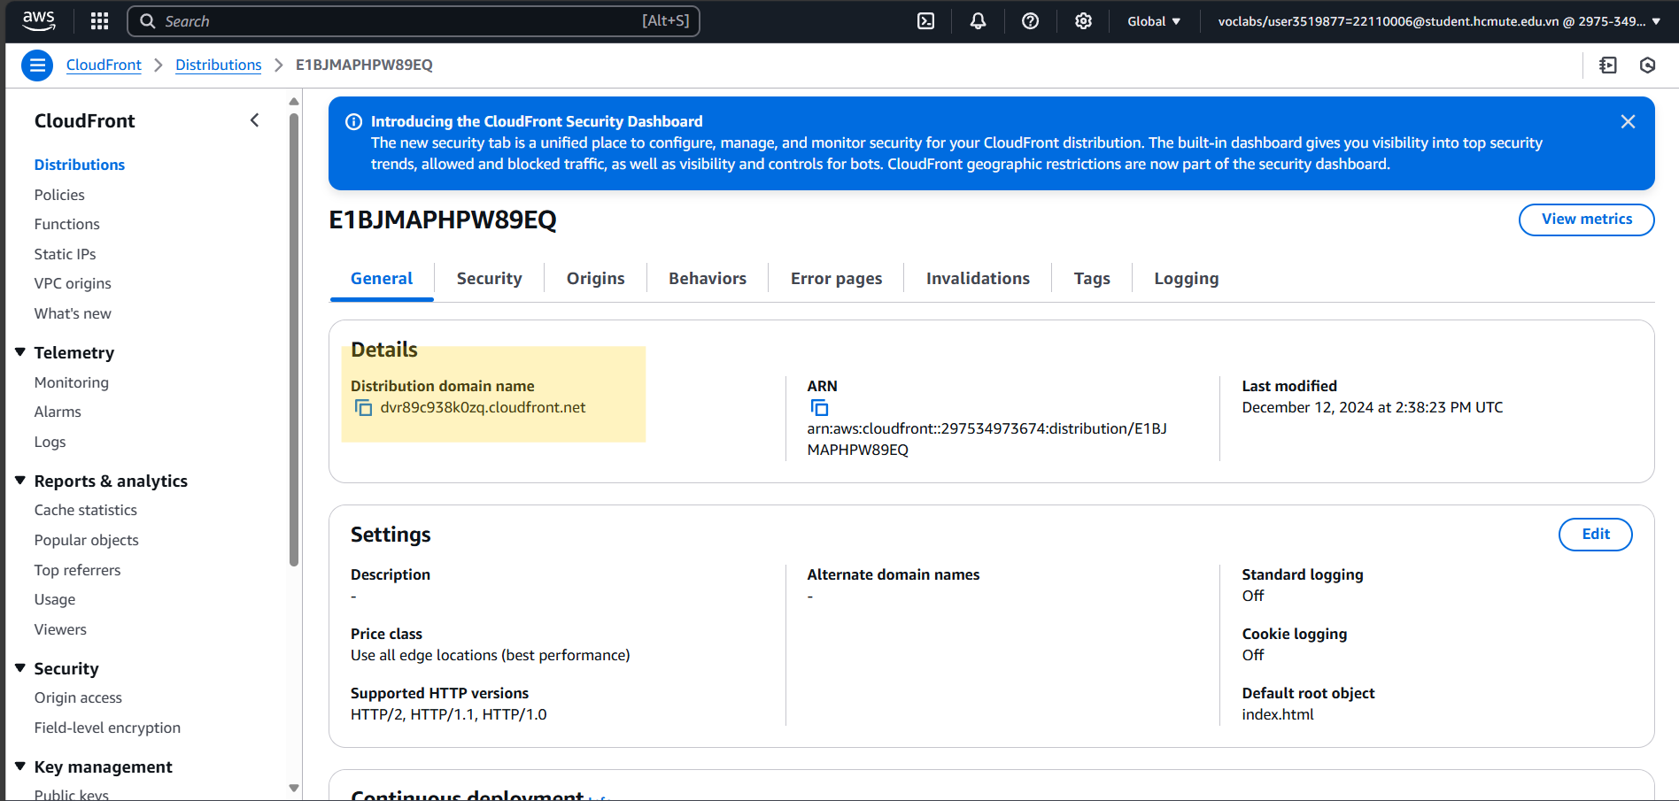

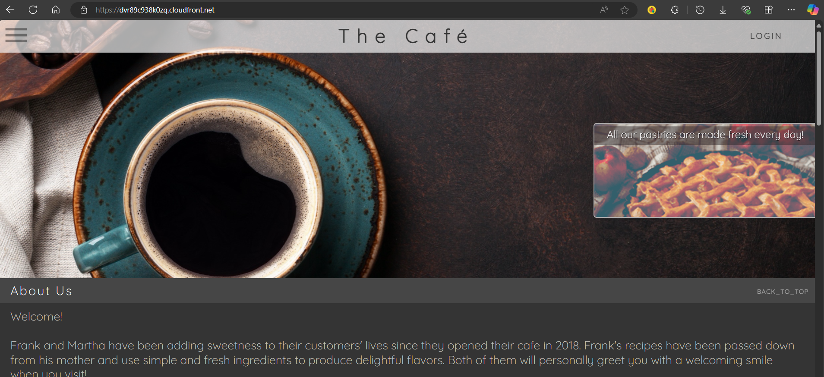

Bấm LOGIN, hiện thông báo như hình:

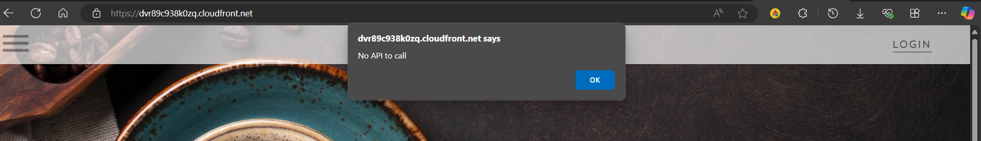

## **Task 2: Configuring an Amazon Cognito user pool and app client**

Trong nhiệm vụ này, bạn sẽ đặt cấu hình nhóm người dùng Amazon Cognito và bắt đầu quá trình tạo ứng dụng client.

### **13. Bắt đầu tạo nhóm người dùng Amazon Cognito.**

Điều hướng đến Amazon Cognito console 🡪 Chọn Create user pool (Tạo user pool).

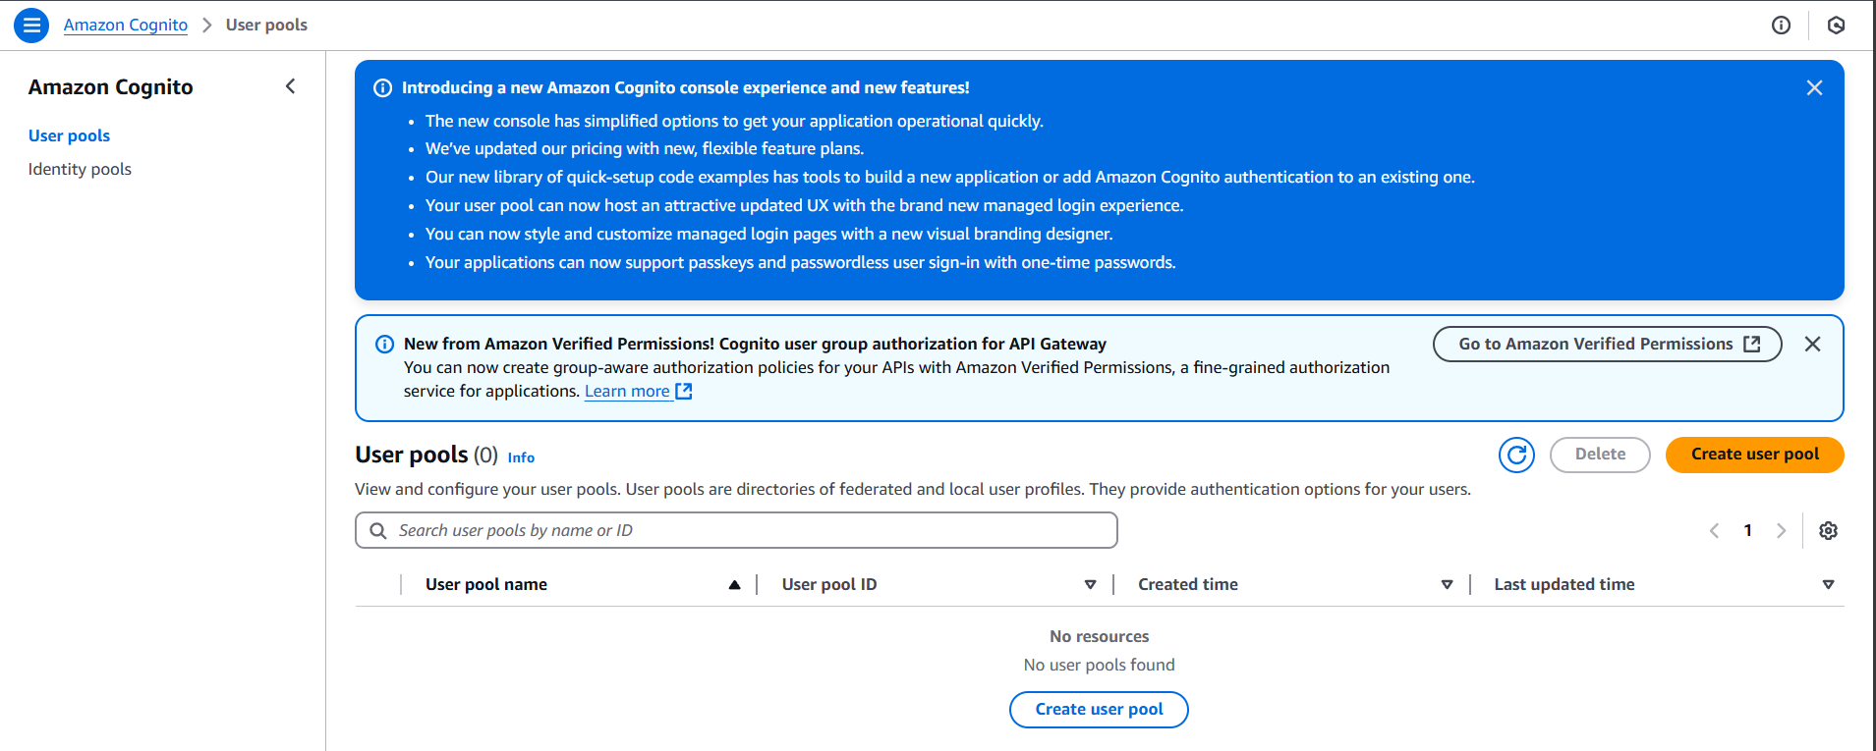

**Define your application:** chọn Traditional web application

**Name your application**: the_cafe_app_client

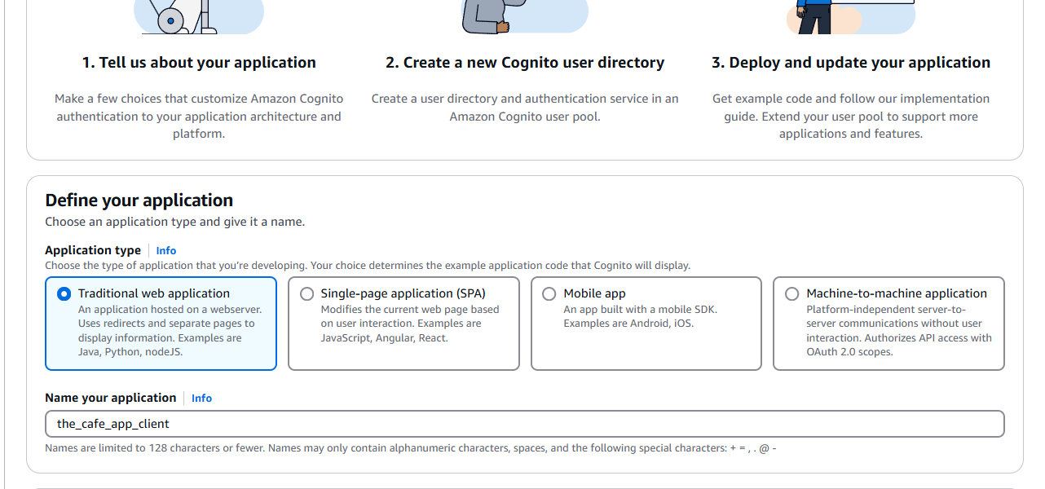

**Configure options**

- Options for sign-in identifiers: chọn Username

- Required attributes for sign-up: chọn Email

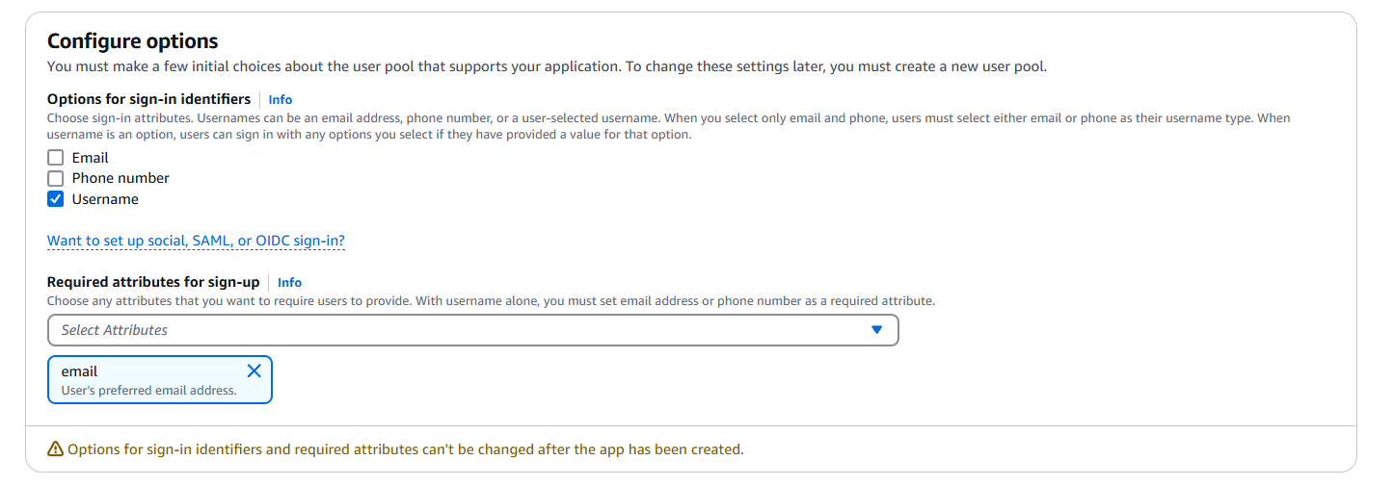

Return URL: <https://dvr89c938k0zq.cloudfront.net/callback.html>

Trong đó, link domain cloudfront lấy ở bước 12.

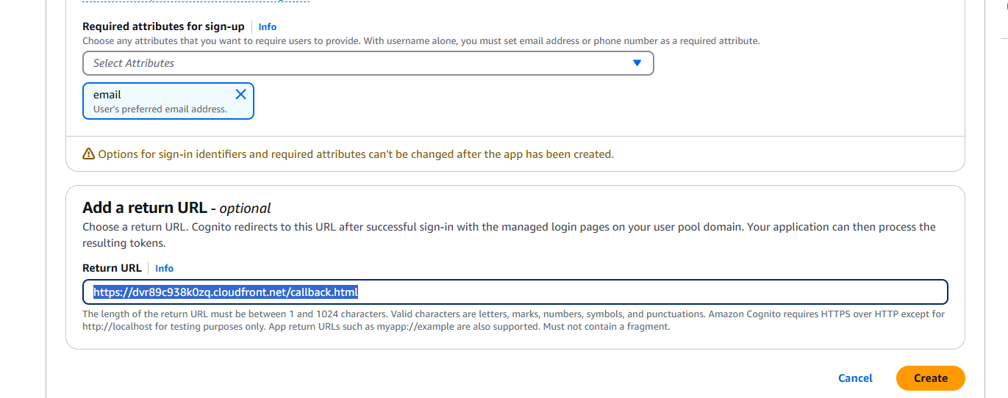

Bấm Create, quay lại màn hình xem danh sách User pool:

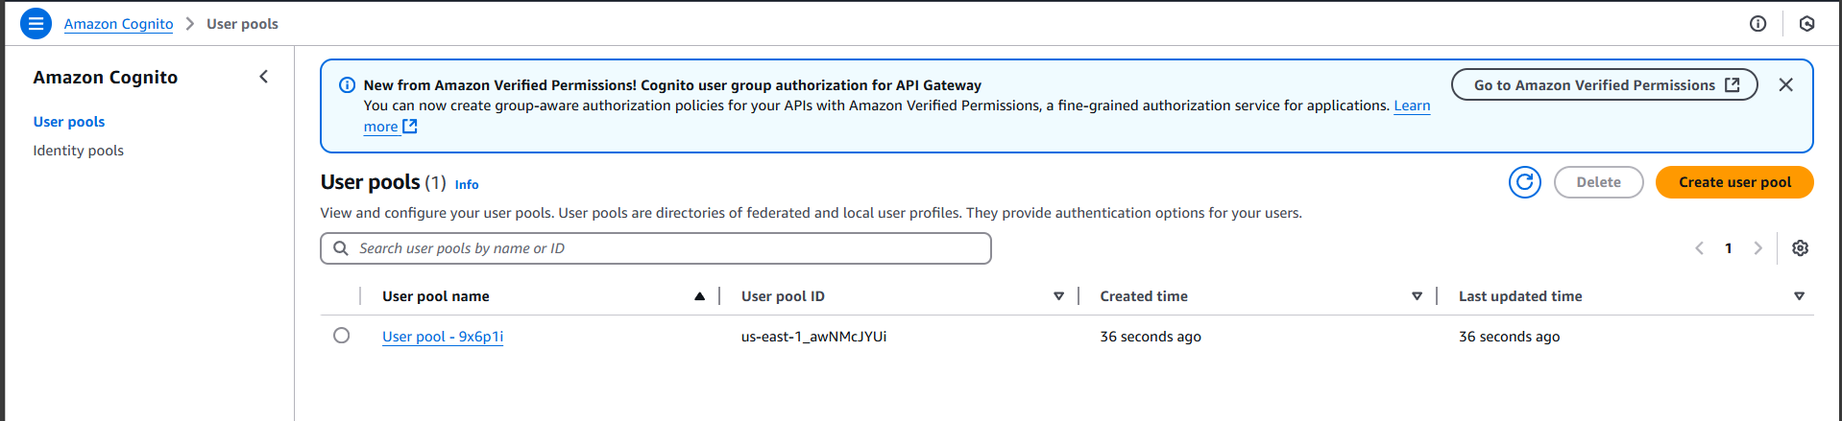

Bấm vào User pool vừa tạo để xem chi tiết.

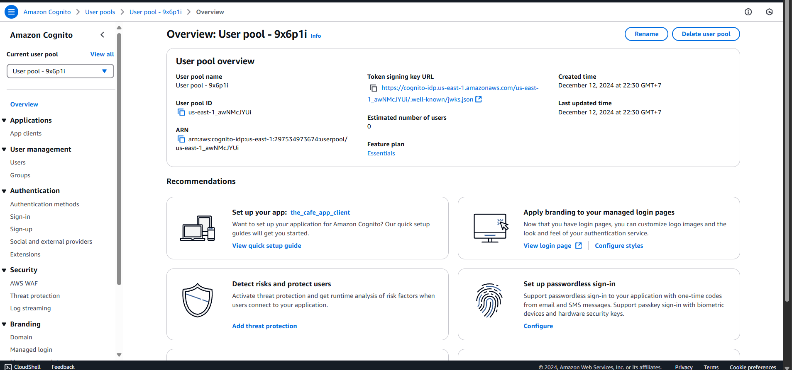

Vào cài đặt Authentication 🡪 Sign-in 🡪 chuyển đến mục User account recovery 🡪 bấm Edit:

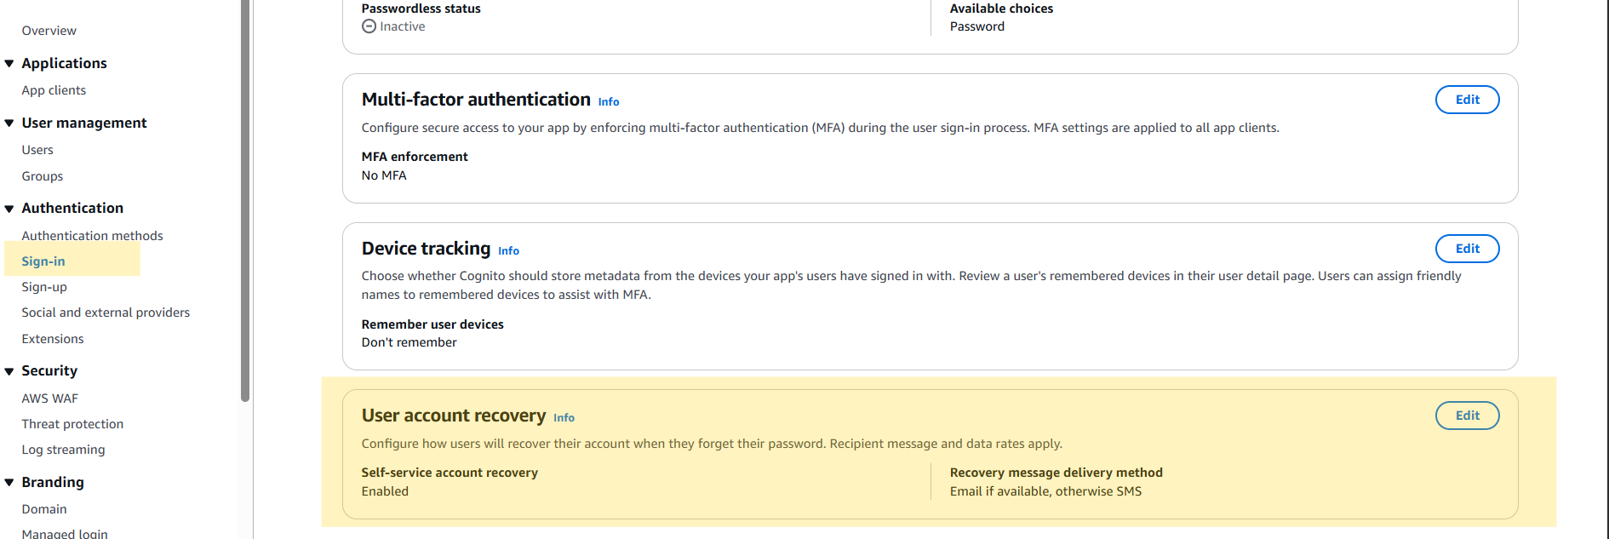

Bỏ chọn Self-service account recovery 🡪 Save changes

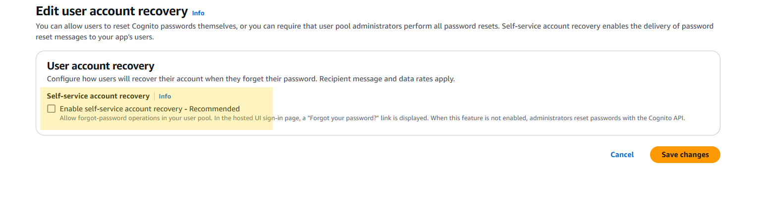

Chuyển tới phần Sign up, trong mục **Attribute verification and user account confirmation 🡪** bấm Edit.

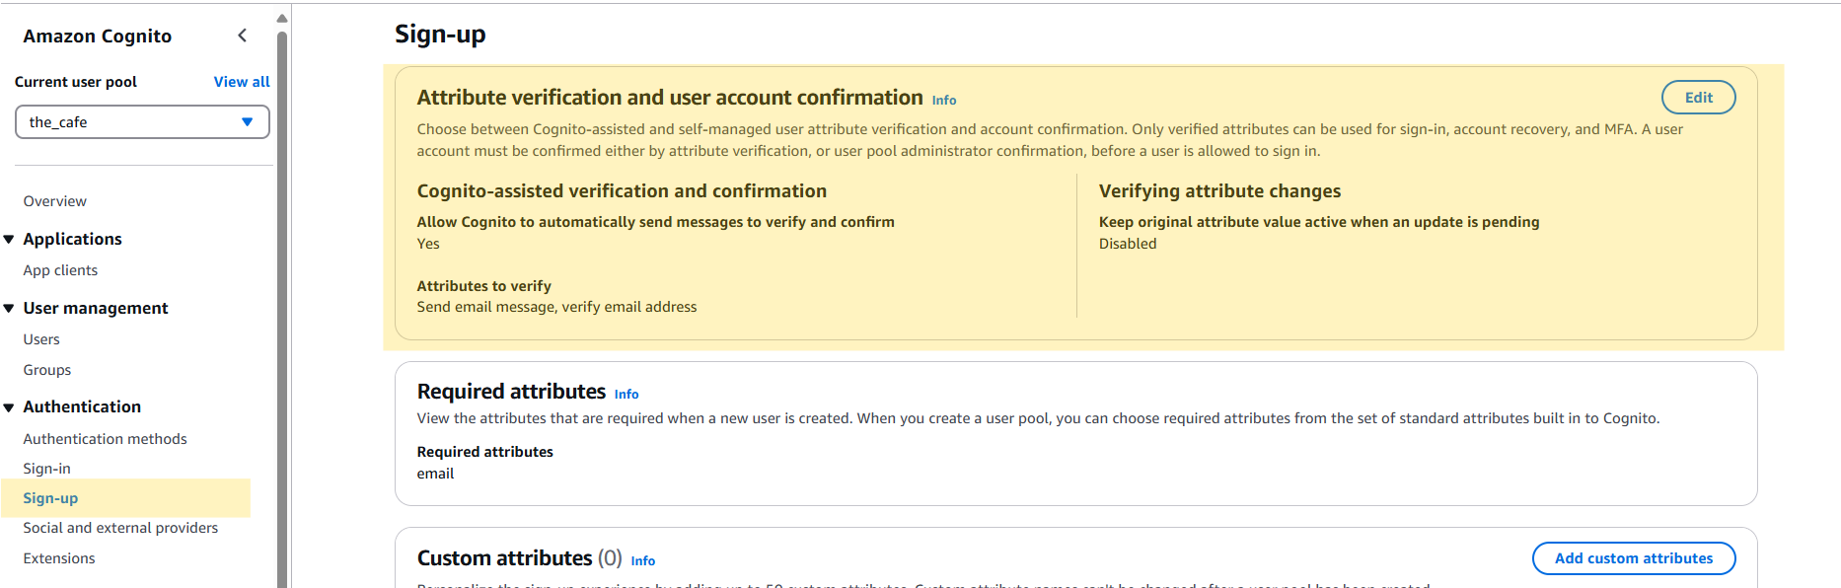

Trong phần **Cognito-assisted verification and confirmation 🡪** chọn Don’t automatically send messages 🡪 bấm Save changes.

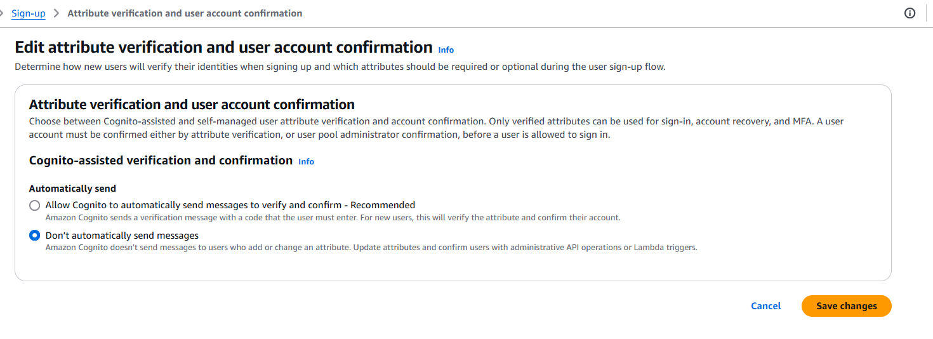

Chuyển tiếp xuống mục **Self-service sign-up 🡪** bấm Edit.

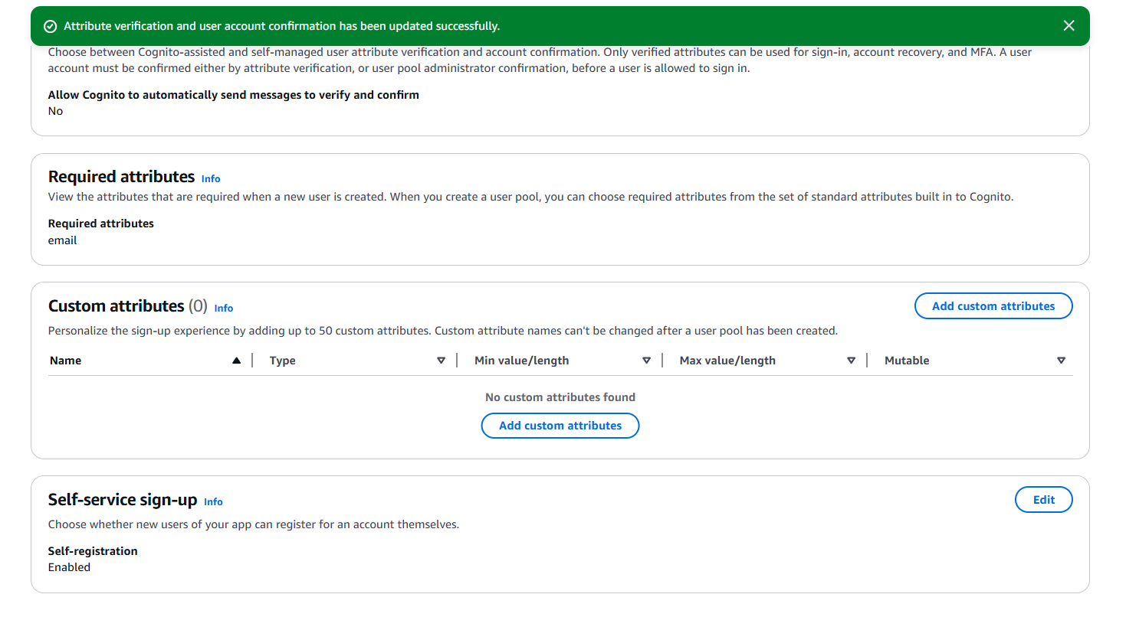

Bỏ chọn Enable self-registration 🡪 bấm Save changes.

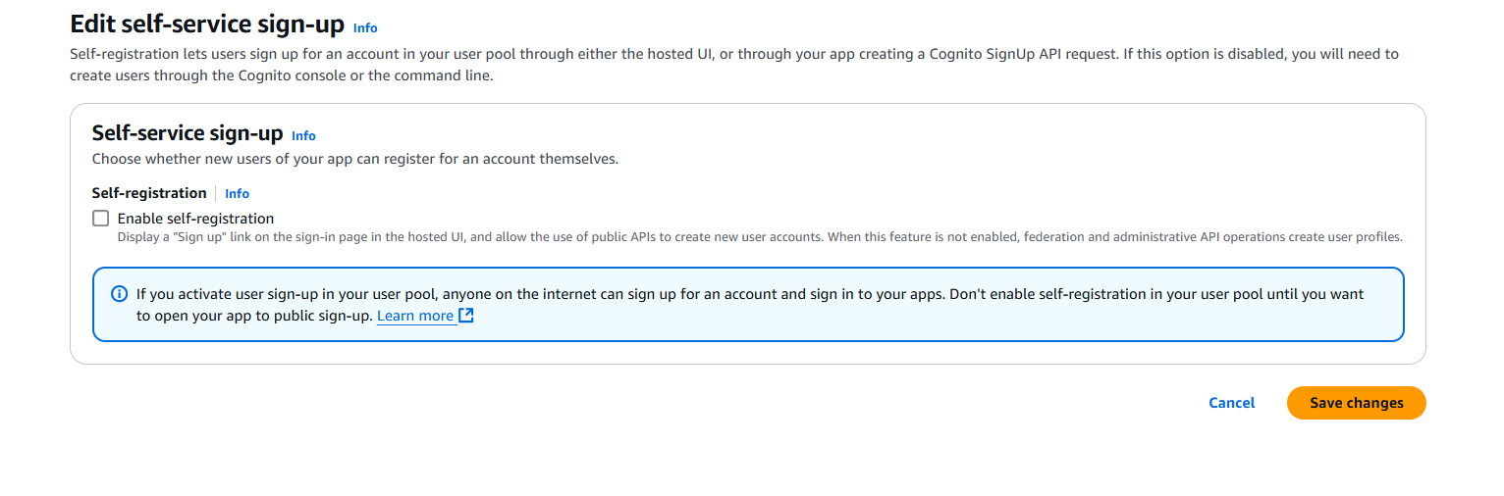

### **14. Tiếp tục tạo nhóm người dùng Amazon Cognito.**

Bấm vào User pool vừa tạo để xem chi tiết 🡪 Rename:



Nhập User pool name: the_cafe 🡪 Save changes.

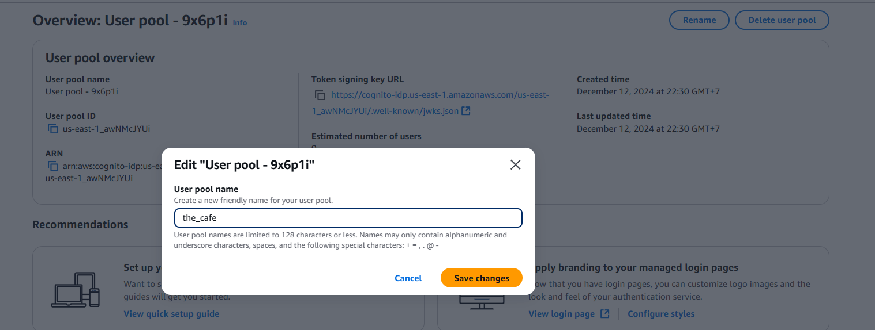

Chuyển tới Branding 🡪 Domain 🡪 Actions 🡪 Edit cognito domain branding version:

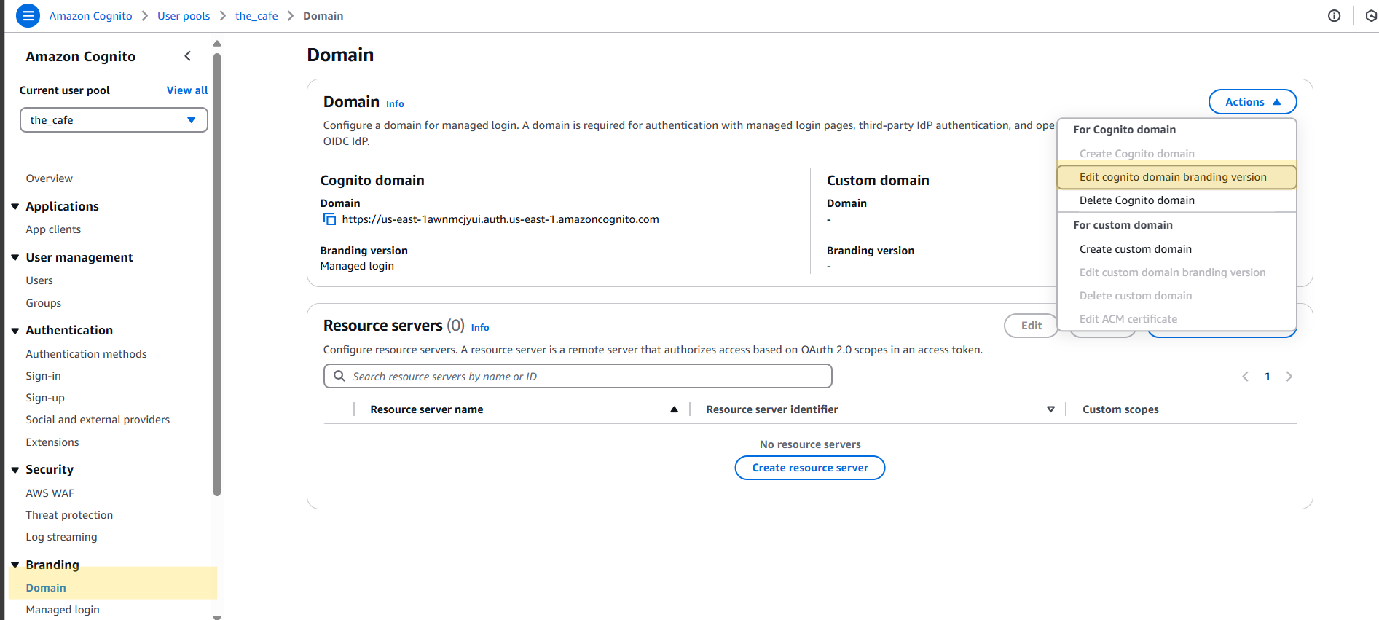

Branding Version 🡪 Chọn Hosted UI (classic) 🡪 Save changes.

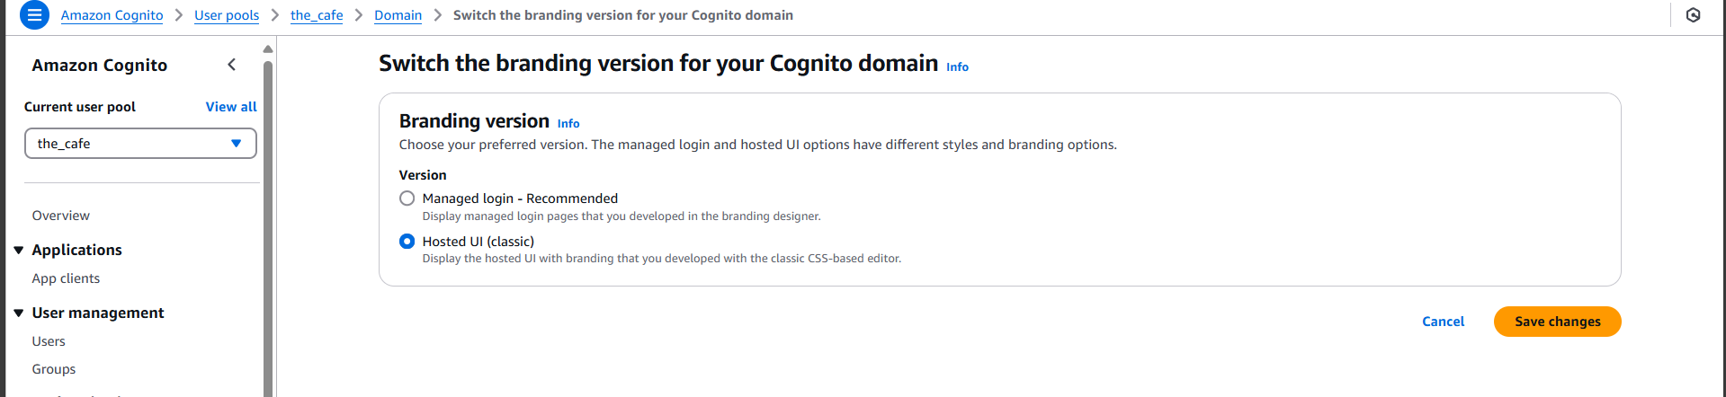

Chuyển đến mục App clients 🡪 mở xem chi tiết:

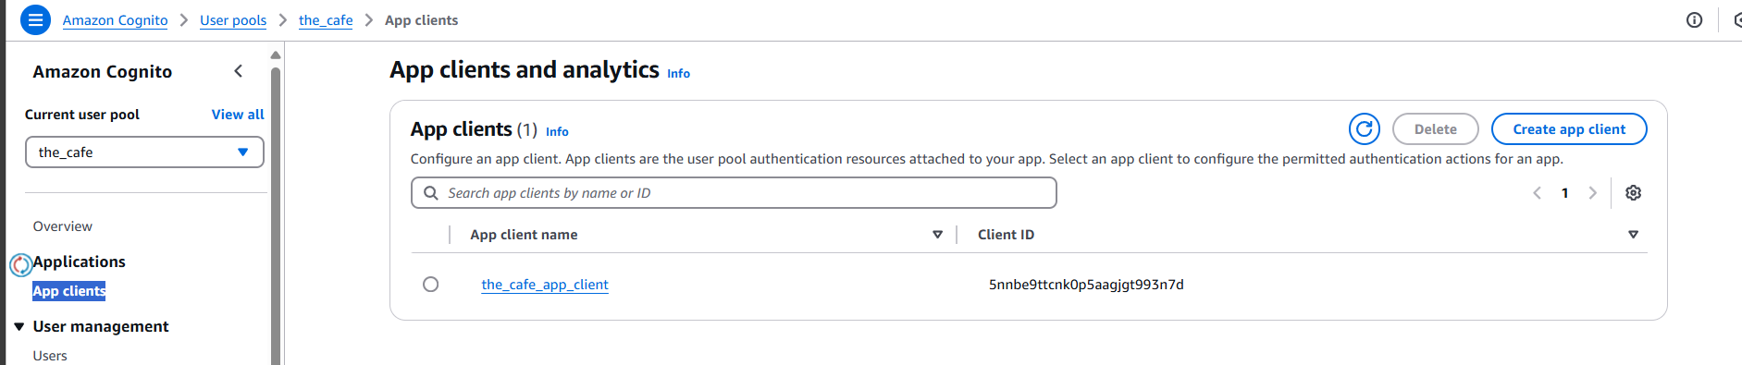

### **15. Hoàn tất việc tạo nhóm người dùng Amazon Cognito.**

Bấm Edit:

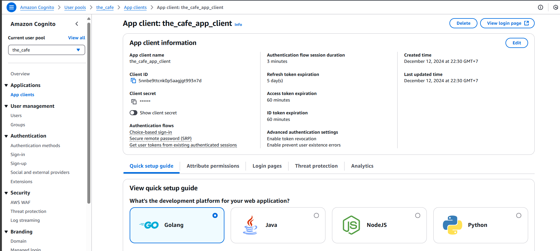

Chọn tất cả options 🡪 Save changes.

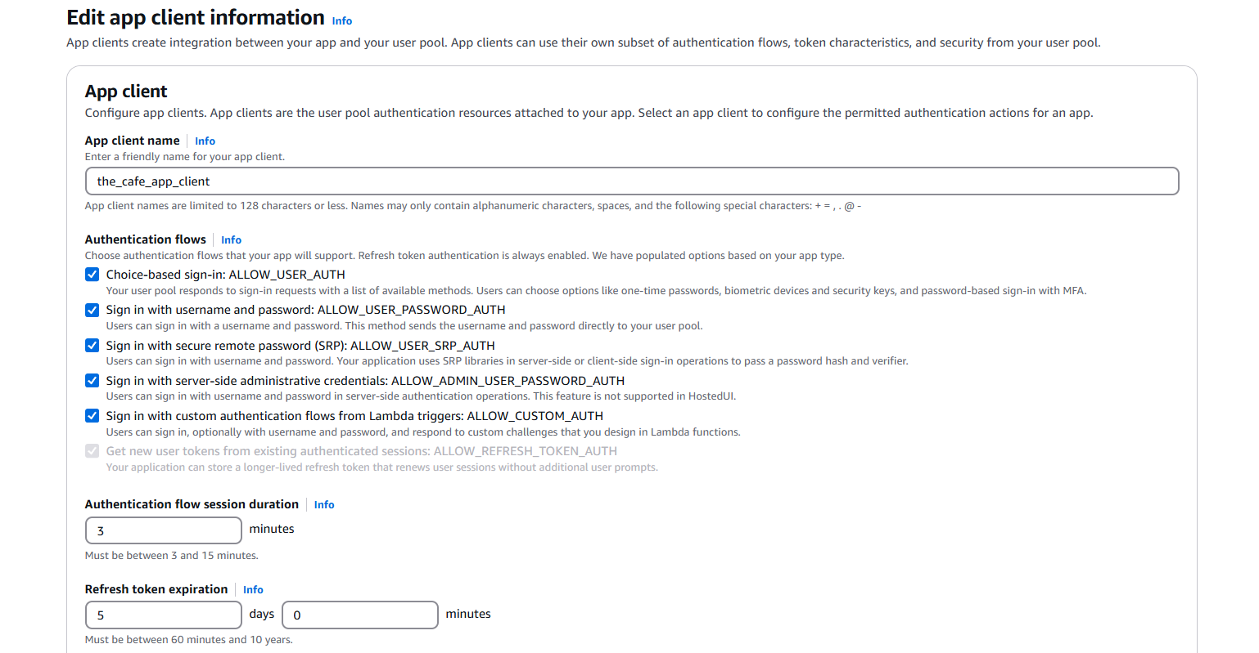

Trong tab Login pages 🡪 **Managed login pages configuration 🡪** Edit:

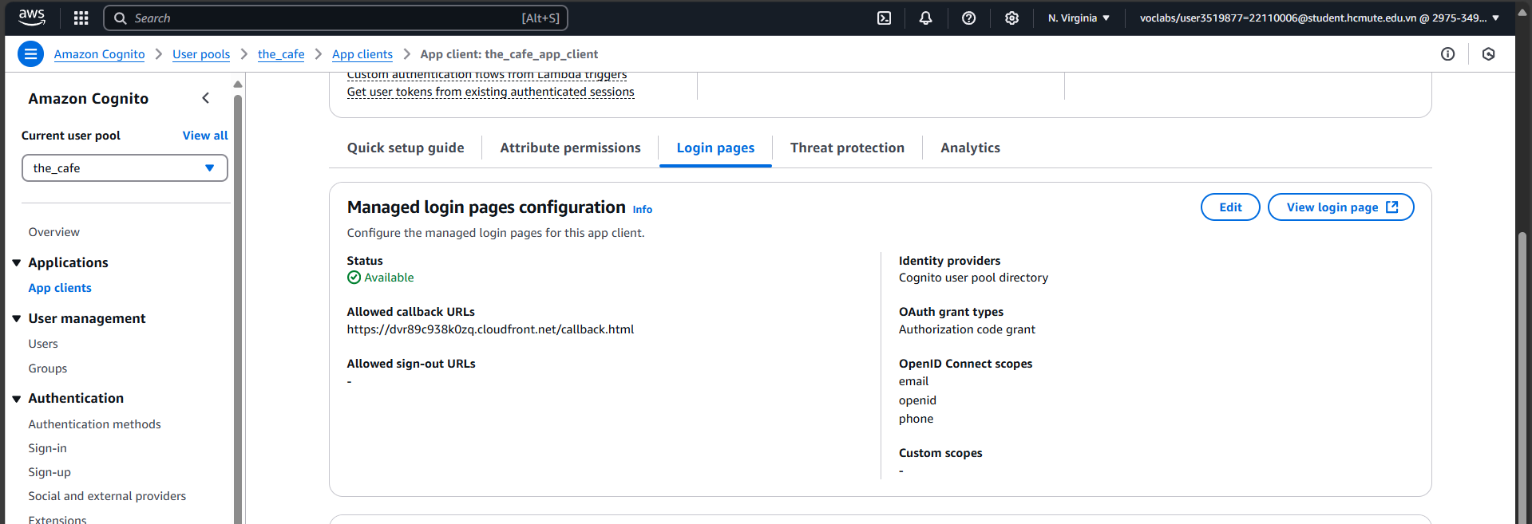

Bấm Add Sign-out URL 🡪 nhập link tương tự: <https://dvr89c938k0zq.cloudfront.net/sign_out.html> (domain đã lấy từ bước 12)

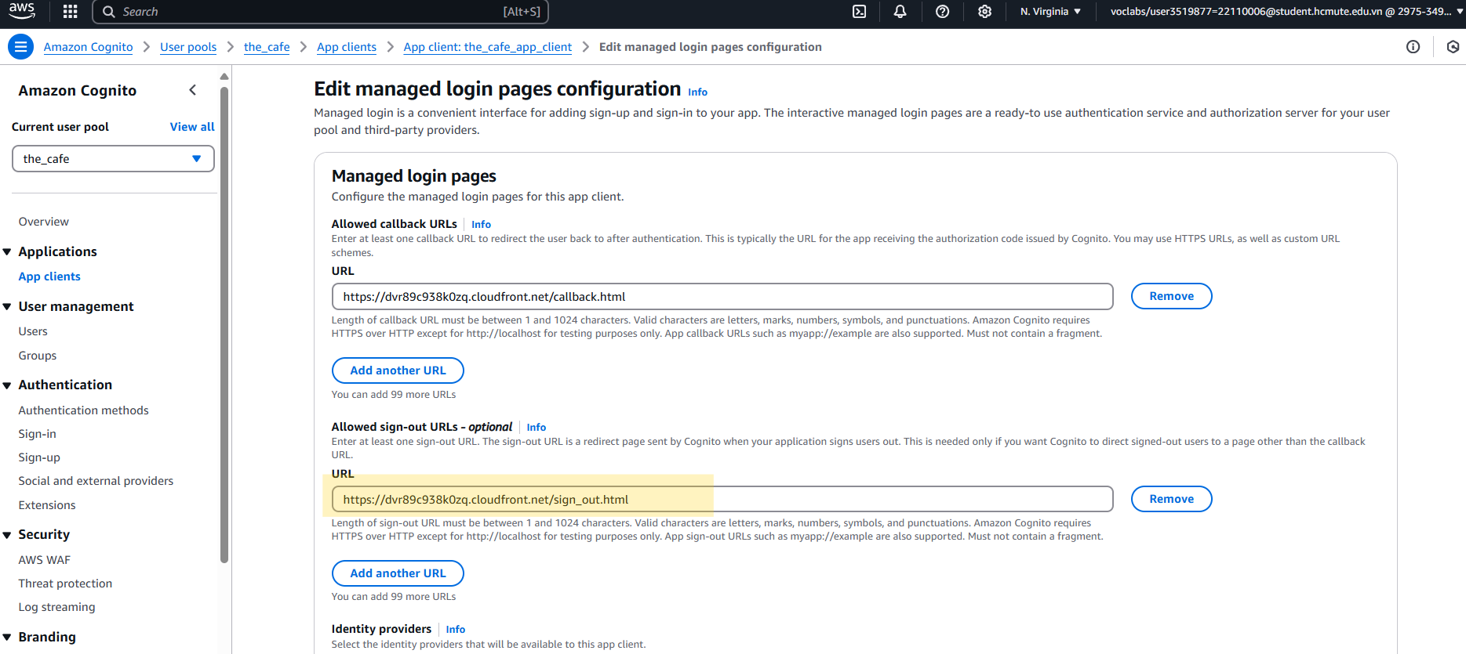

Các cài đặt khác như hình:

- Identity providers: Cognito user pool

- OAuth 2.0 grant types: Implicit grant

- OpenID Connect scopes: Email, OpenID

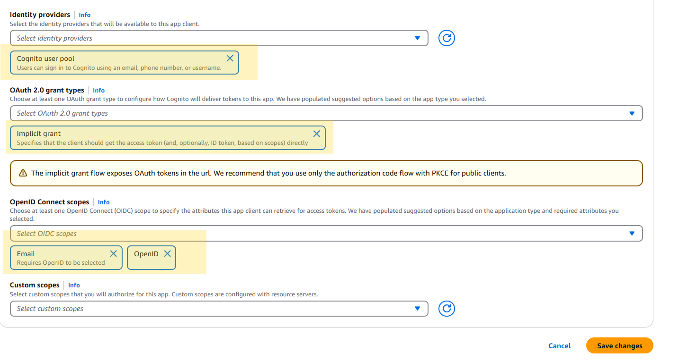

Bấm Save changes.

## **Task 3: Configuring the app client**

Trong nhiệm vụ này, bạn sẽ định cấu hình ứng dụng khách mà bạn đã tạo trong nhiệm vụ trước để ứng dụng khách này sẽ gọi điểm cuối API REST create_report.

### **16. Định cấu hình máy chủ tài nguyên cho nhóm người dùng để gọi API REST create_report.**

• Mở tab trình duyệt mới, điều hướng đến API Gateway console 🡪 ProductsApi.

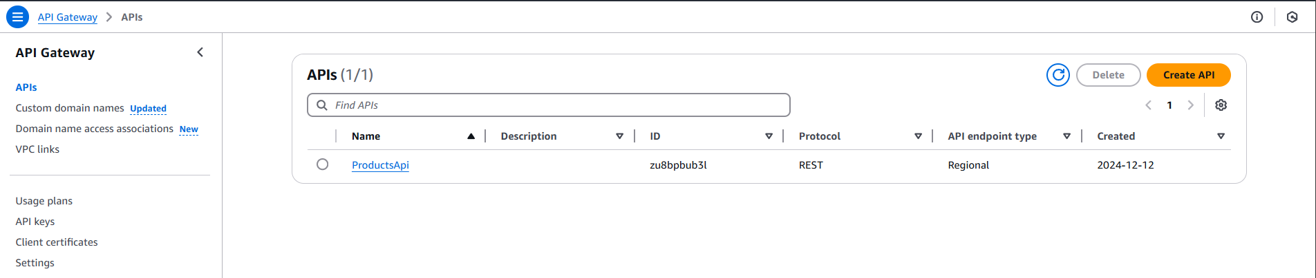

• Trong khung điều hướng bên trái, chọn Stages.

• Trong cây Stages, mở rộng stage prod.

• Dưới /create_report, chọn POST.

• Sao chép Invoke URL: <https://zu8bpbub3l.execute-api.us-east-1.amazonaws.com/prod/create_report>

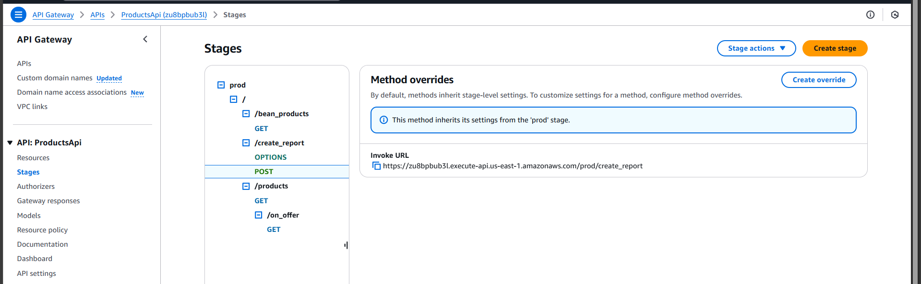

**Quay về Amazon Cognito,** chuyển tới mục Branding 🡪 Domain 🡪 Resource servers 🡪 Bấm **Create resource server:**

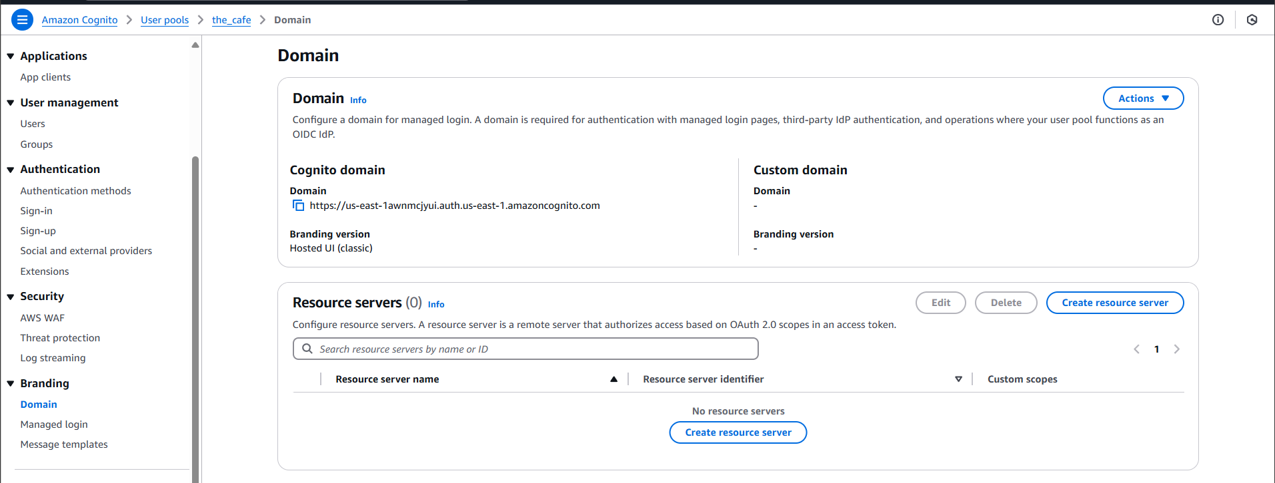

Điền các thông tin sau:

- Resource server name: cafe_resource_server

- Resource server identifier: <https://zu8bpbub3l.execute-api.us-east-1.amazonaws.com/prod/create_report> (link Invoke URL vừa copy ở trên)

Sau đó bấm Create resource server.

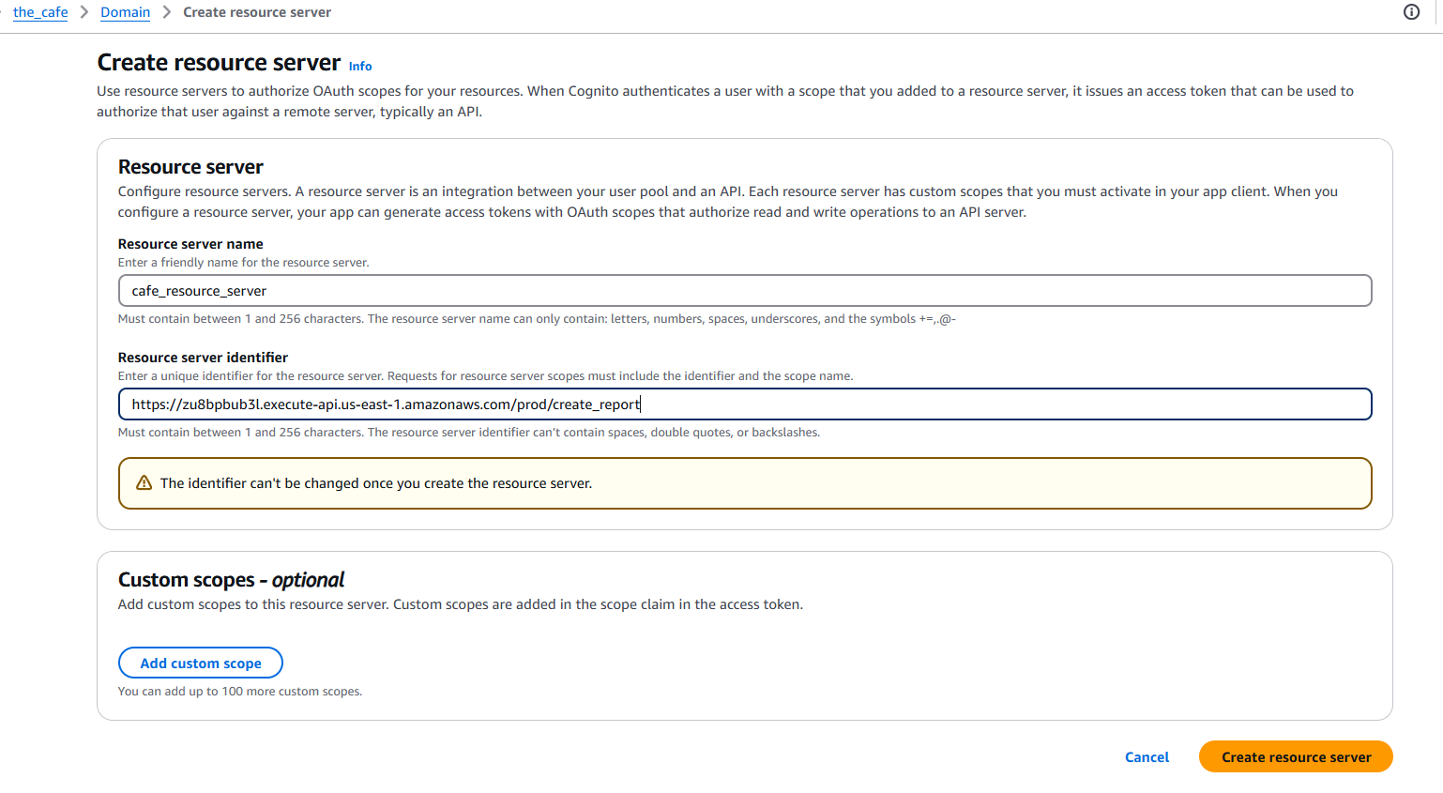

### **17. Xác nhận giao diện người dùng.**

Mở Applications 🡪 App clients 🡪 chọn mở the_cafe_app_client 🡪 bấm vào nút View login page để mở trang đăng nhập.

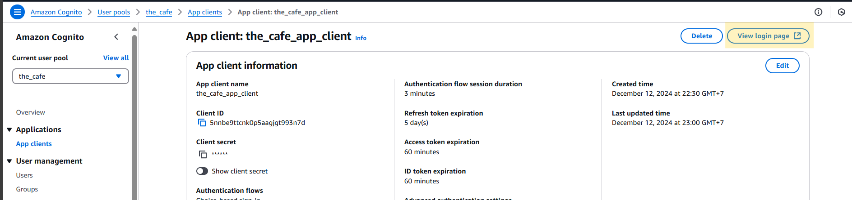

<https://us-east-1awnmcjyui.auth.us-east-1.amazoncognito.com/login?client_id=5nnbe9ttcnk0p5aagjgt993n7d&response_type=token&scope=email+openid&redirect_uri=https%3A%2F%2Fdvr89c938k0zq.cloudfront.net%2Fcallback.html>

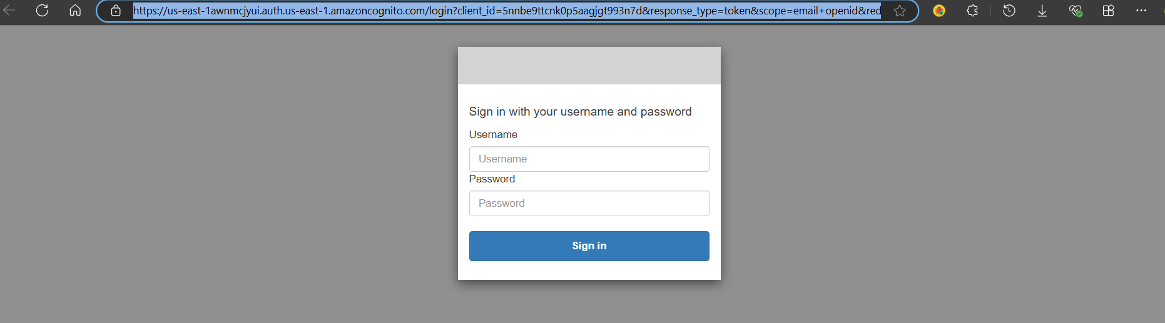

## **Task 4: Integrating the Amazon Cognito hosted UI into the website**

Trong nhiệm vụ này, bạn sẽ cập nhật trang web để trang web gọi Amazon Cognito để xác nhận xem có nên cấp quyền truy cập cho người dùng để tạo báo cáo hay không.

### **18. Định cấu hình trang web để gọi ứng dụng mới.**

- Quay lại AWS **Cloud9** IDE 🡪 mở file **resources/website/config.js**

**Thay thế giá trị** null **của** COGNITO_LOGIN_BASE_URL_STR **bằng URL đăng nhập được lưu trữ mà bạn vừa sao chép**. Đảm bảo bao quanh URL bằng dấu ngoặc kép.

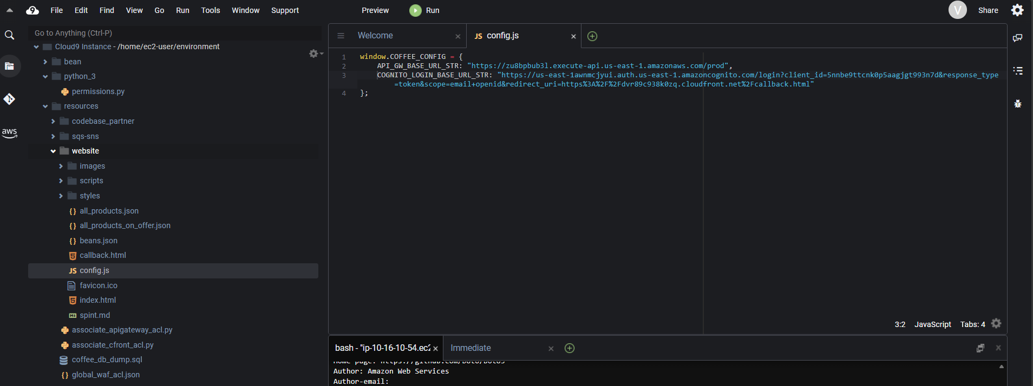

Bấm File 🡪 Save. Mở terminal chạy lệnh sau:

|  |
| --- |
| bucket=$(aws s3api list-buckets --query "Buckets[].Name" | grep s3bucket | tr -d ',' | sed -e 's/"//g' | xargs)  aws s3 cp ./resources/website/config.js s3://$bucket/ --cache-control "max-age=0" |

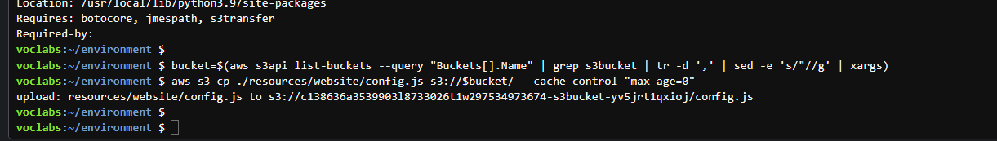

### **19. Xác nhận trang web quán cà phê đã cập nhật.**

Quay lại link website, bấm refresh (F5):

<https://dvr89c938k0zq.cloudfront.net/>

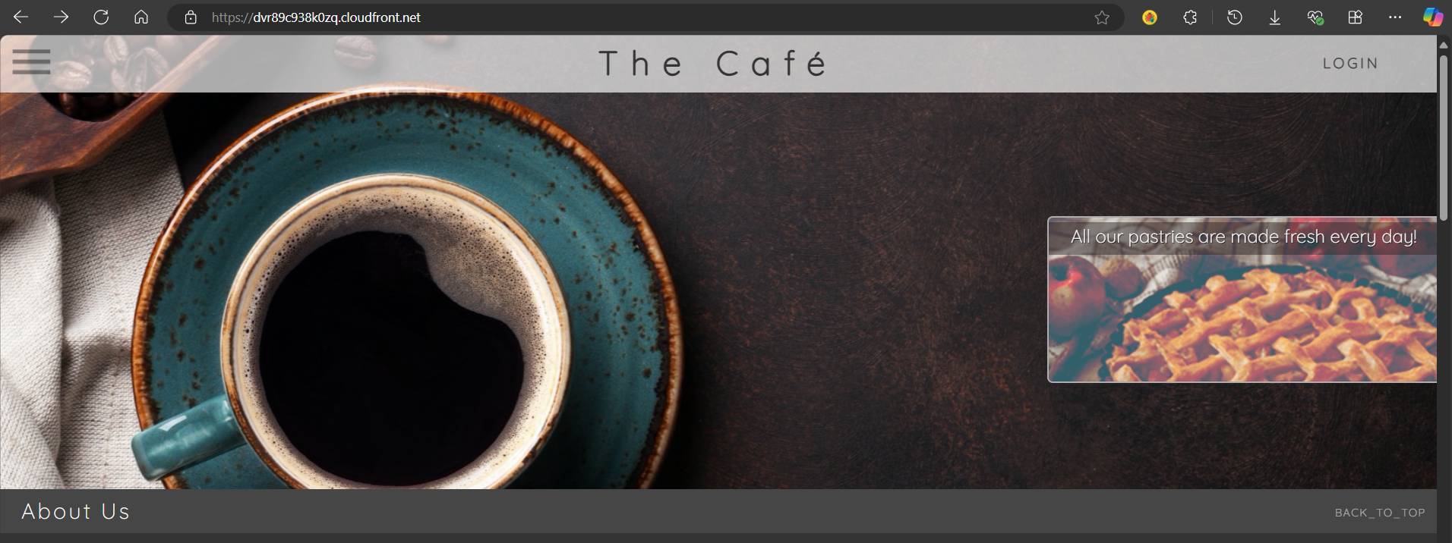

Sau đó bấm Login, thấy được chuyển hướng đến nơi đăng nhập:

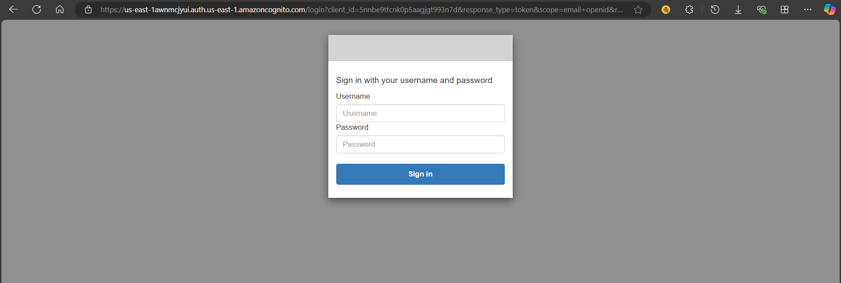

## **Task 5: Observing the REST API endpoint details and testing**

Trong nhiệm vụ này, bạn sẽ triển khai lại API REST để áp dụng các bản cập nhật được thực hiện cho API create_report khi phòng thí nghiệm bắt đầu.

### **20. Tuân thủ cài đặt CORS cho API create_report.**

• Đi đến API Gateway console. 🡪 Chọn ProductsApi. 🡪 Chọn Resources.

• Dưới /create_report, chọn OPTIONS.

• Chọn Integration Response.

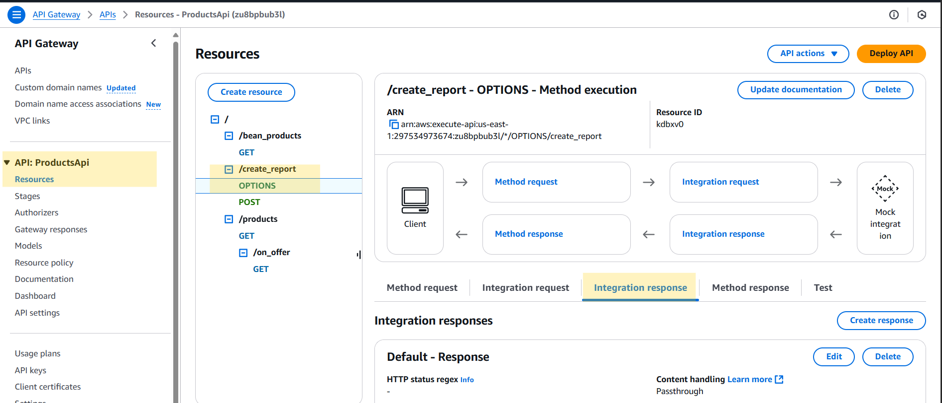

Mở rộng phần Default – Response.

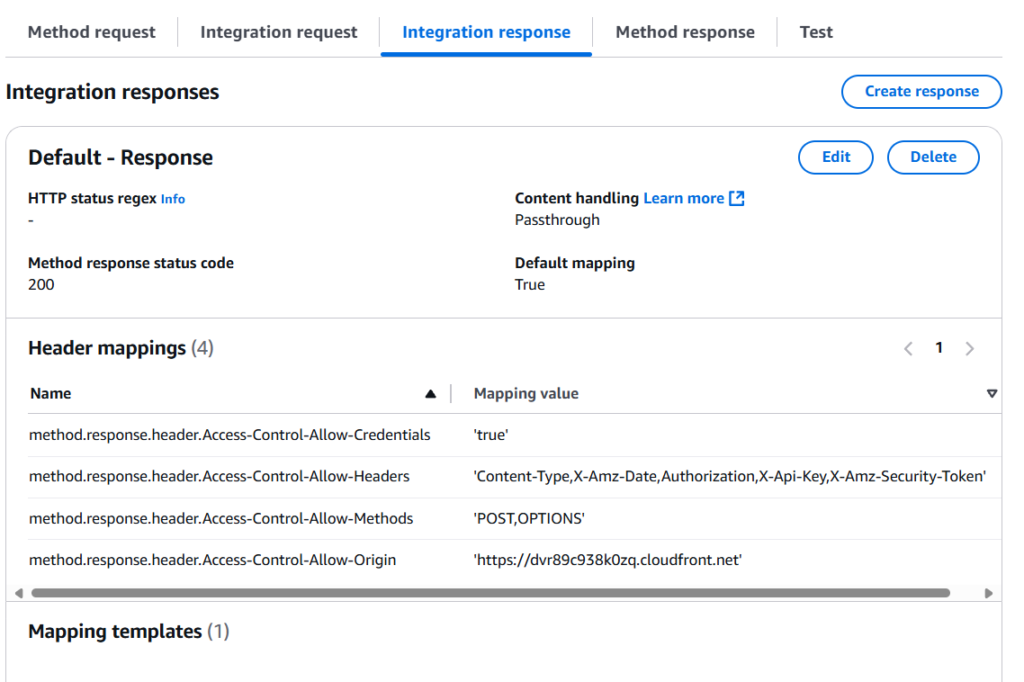

### **21. Kiểm tra việc gửi báo cáo từ API Gateway console.**

**Kiểm Tra Gửi Báo Cáo từ API Gateway Console**

1. Điều hướng đến API Gateway console.
2. Trong /create_report, chọn POST.
3. Chọn TEST.

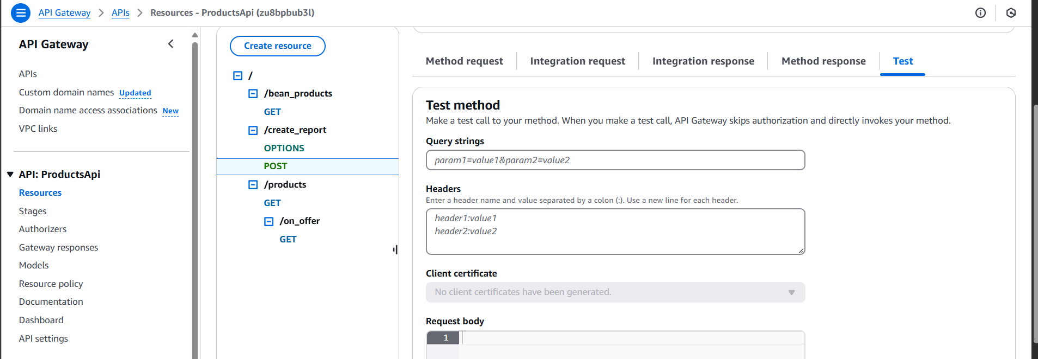

1. Kéo xuống dưới, sau đó chọn Test.

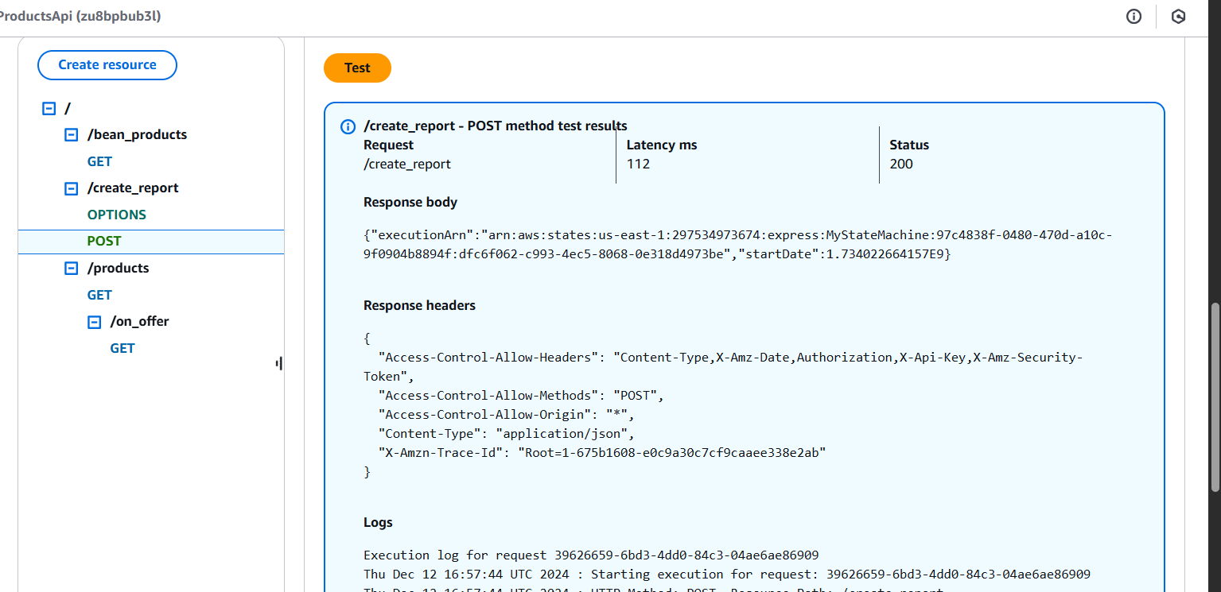

**Quan Sát Phản Hồi**

* Kiểm tra Response Body và Response Headers trong bảng kiểm tra.
* Kiểm tra bảng Logs, đảm bảo dòng cuối cùng ghi Method completed with status: 200.

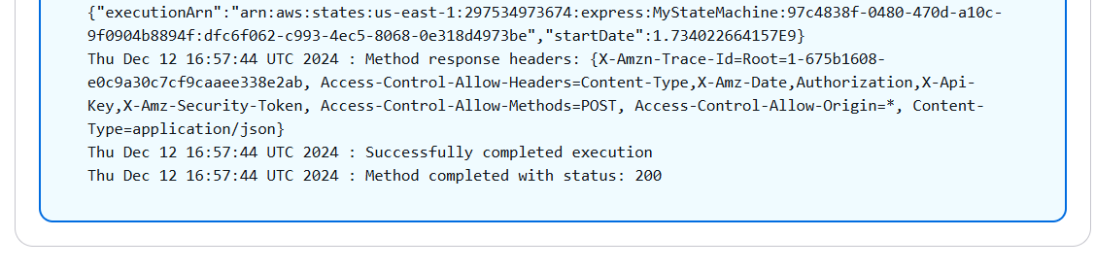

**Kiểm Tra Email**

* Bạn sẽ nhận được email với URL đã ký trước cho báo cáo tồn kho.

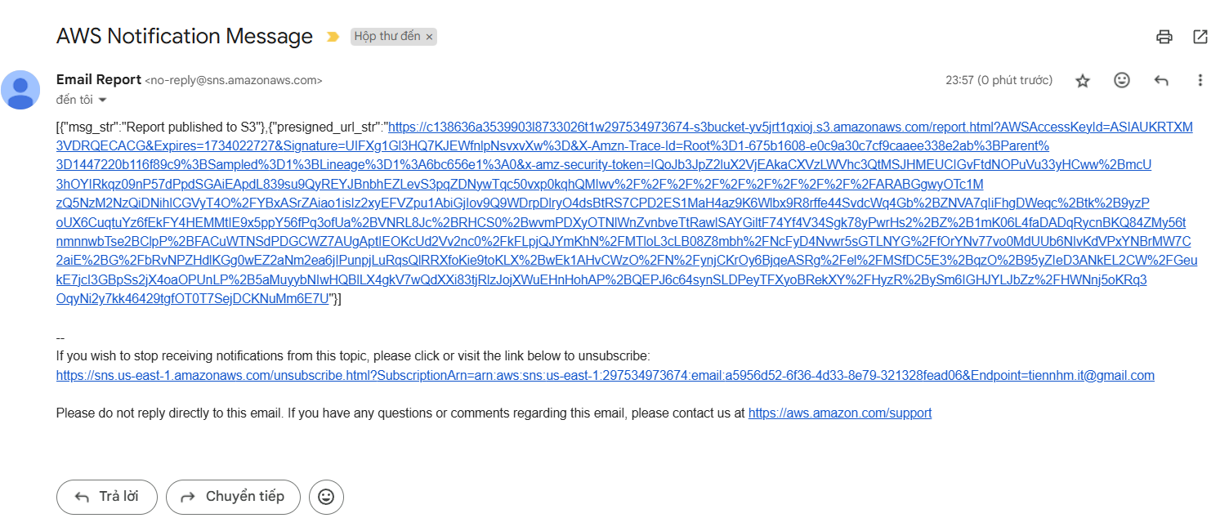

* Mở URL trong trình duyệt.

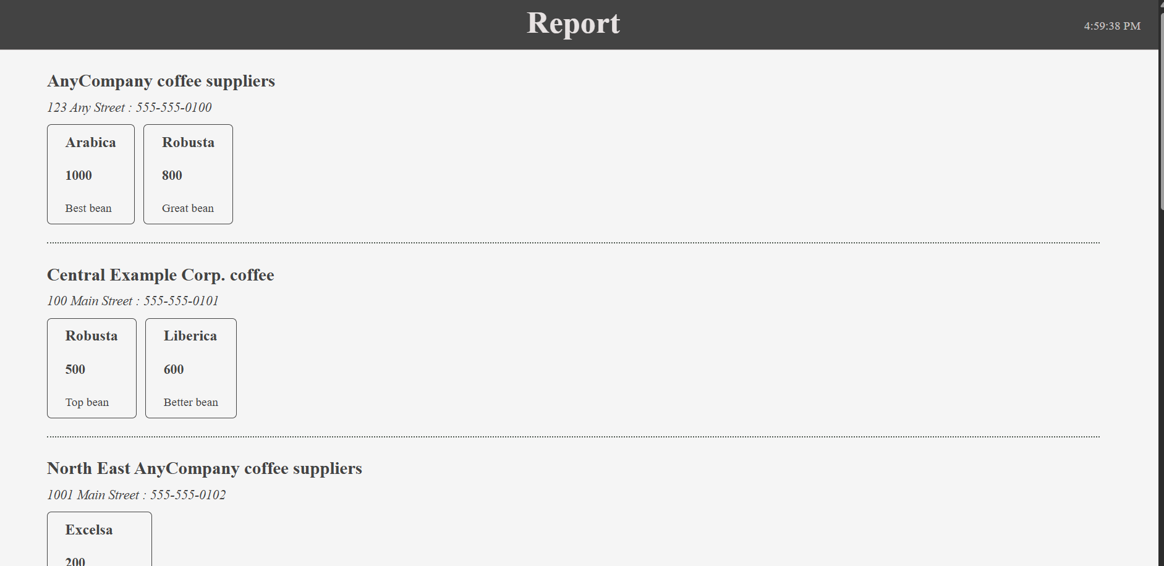

**Khắc Phục Sự Cố**

* **Không nhận được email**: Xác minh IP trong WAF & Shield console, thêm nếu cần.
* **URL không hiển thị báo cáo**: Tăng giá trị expires_in_seconds_int trong GeneratePresignedURL function, lưu và triển khai lại, sau đó thử lại.

## **Task 6: Creating a user for the Amazon Cognito user pool**

Trong nhiệm vụ này, bạn sẽ tạo một người dùng có tên Frank. Sau đó, bạn sẽ định cấu hình API REST để chỉ cho phép các cuộc gọi được xác thực đến điểm cuối create_report.

### **22. Tạo người dùng cho nhóm người dùng Amazon Cognito.**

• Đi đến Amazon Cognito console.

• Chọn liên kết cho user pool the_cafe.

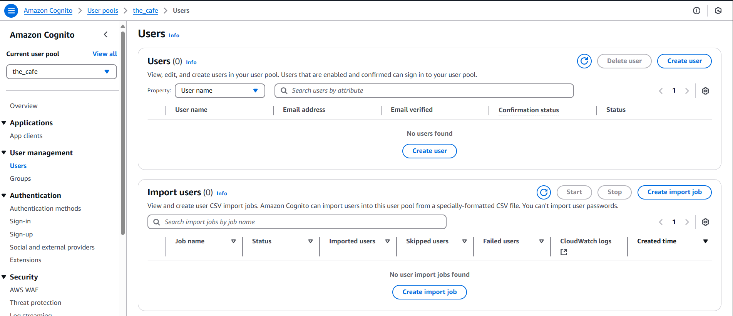

• Trong phần Users, chọn Create user (Tạo người dùng) và cấu hình như sau:

* Invitation message (Tin nhắn mời): Don't send an invitation (Không gửi lời mời)
* Username (Tên người dùng): frank
* Temporary password (Mật khẩu tạm thời): Đặt một mật khẩu
* Password (Mật khẩu): Nhập mật khẩu mà bạn sẽ nhớ; ví dụ: !CoffeeIsGreat34

• Chọn Create user (Tạo người dùng).

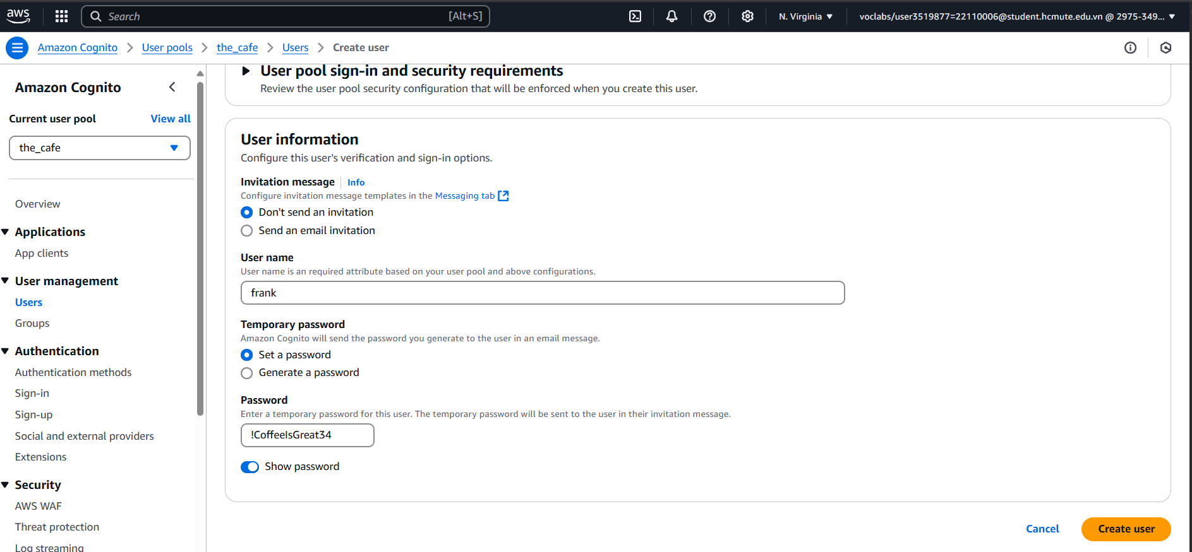

### **23. Kiểm tra đăng nhập với tư cách Frank.**

• Tải lại trang web café qua tên miền CloudFront.

• Chọn LOGIN và nhập thông tin:

* Username: frank
* Password: mật khẩu vừa tạo (!CoffeeIsGreat34).

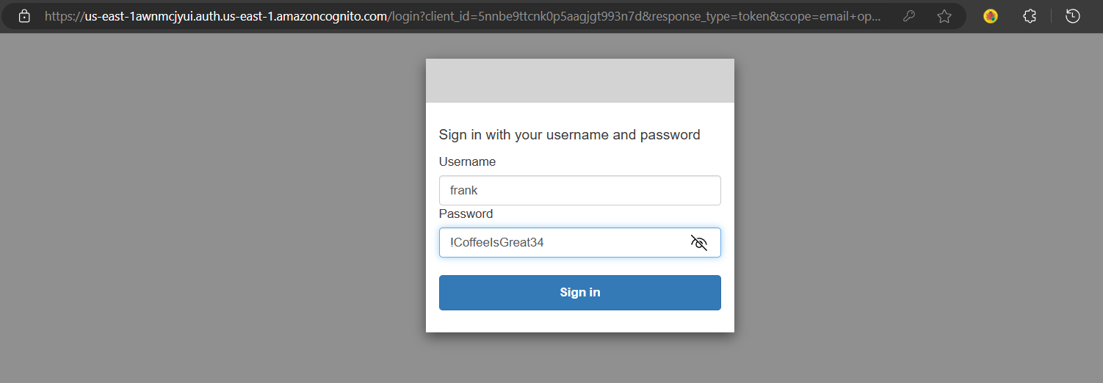

• Chọn Sign in (Đăng nhập).

• Nhập mật khẩu mới, Email và chọn Send (Gửi).

🡪 !CoffeeIsGreat22110006

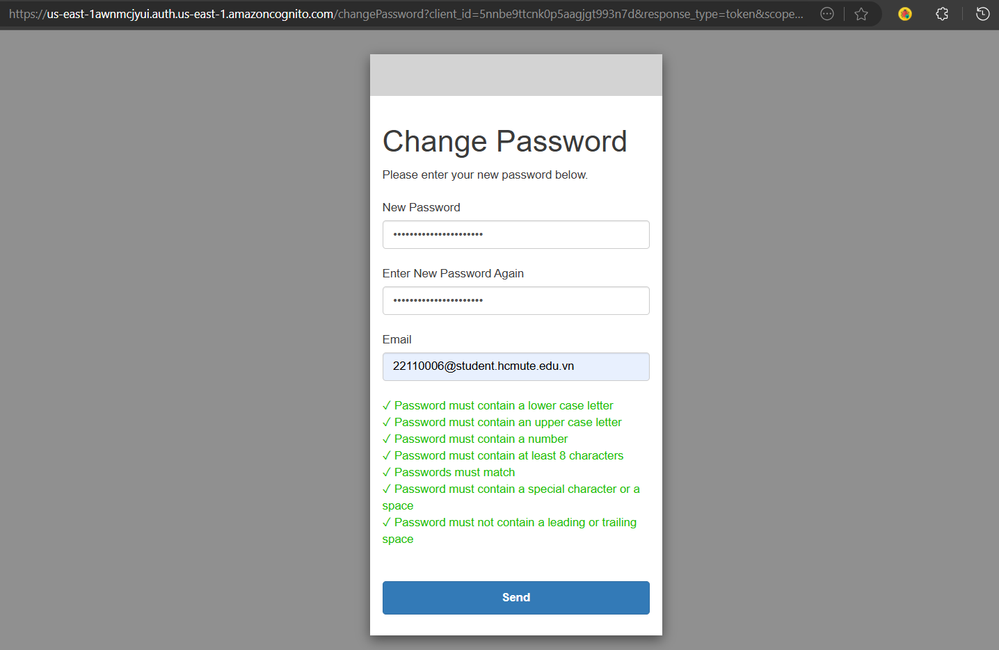

Đăng nhập thành công 🡪 Bấm vào nút REPORT.

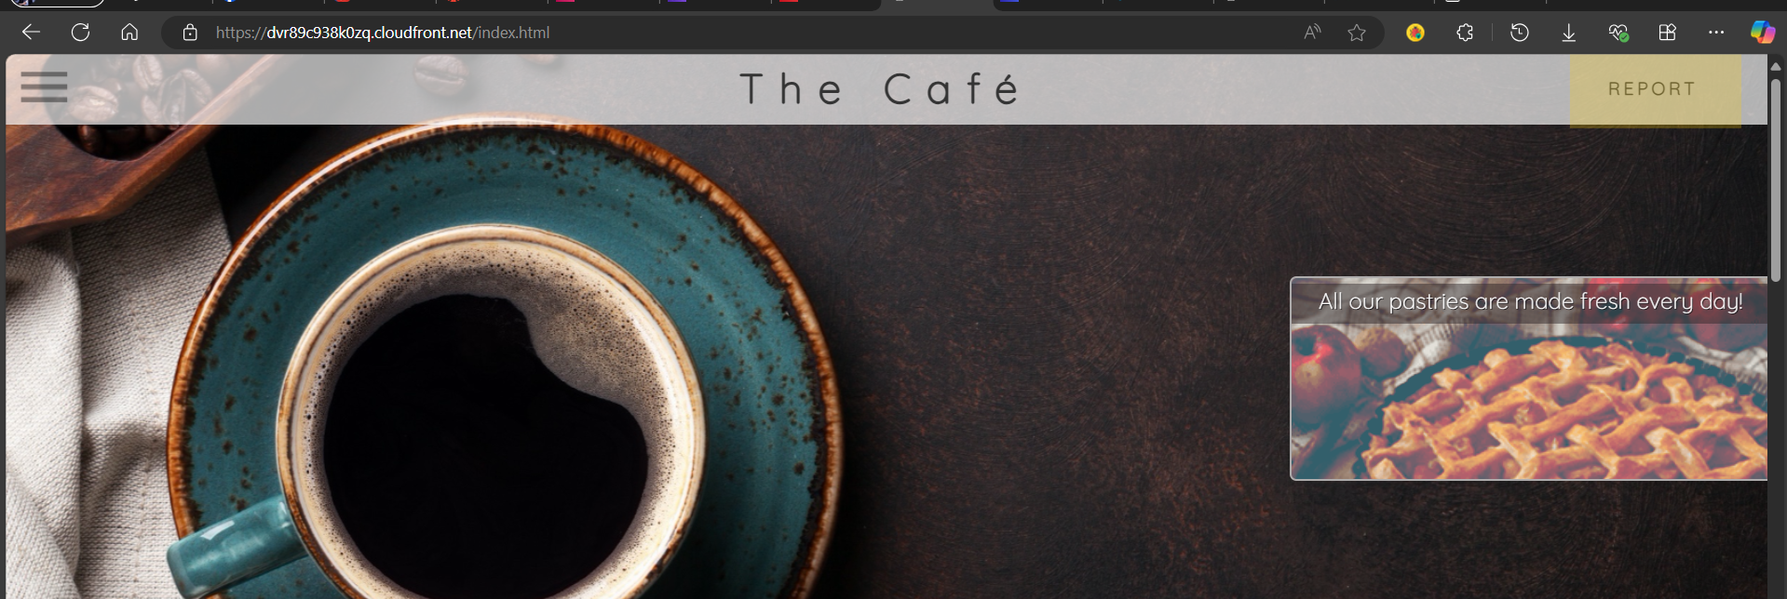

• Kiểm tra email của bạn và mở URL đã ký trước.

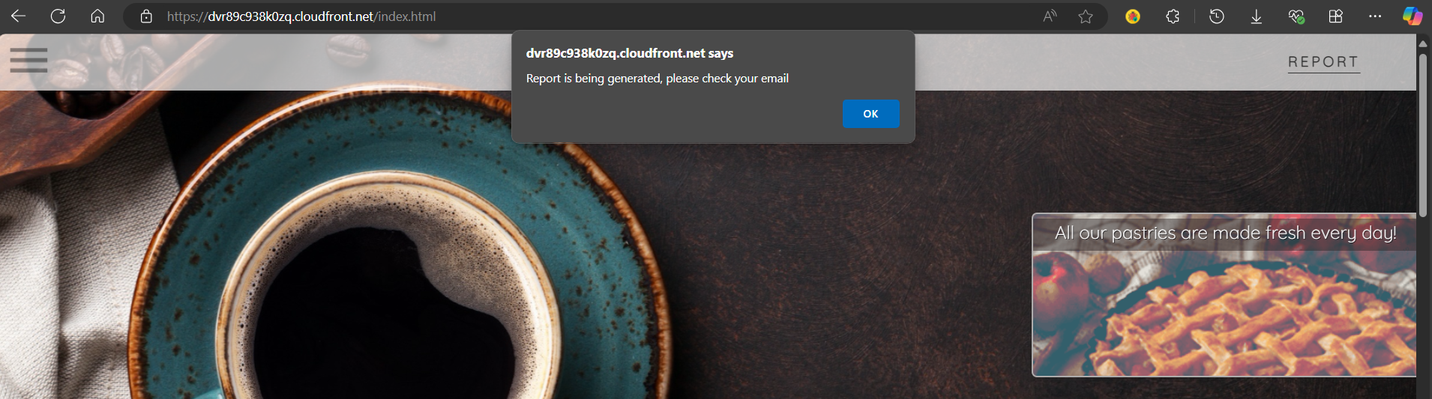

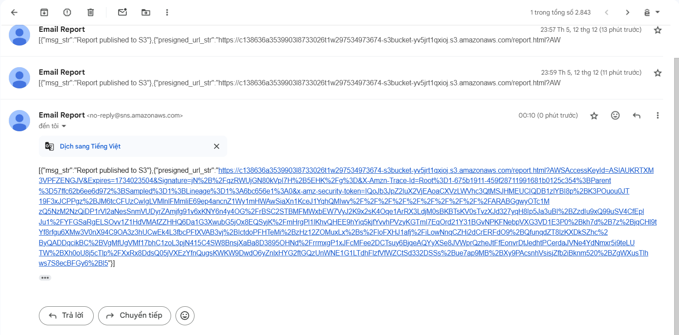

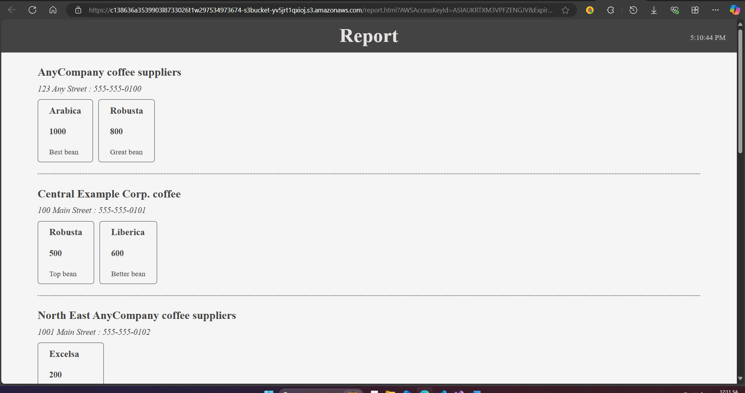

### **24. Kiểm tra khả năng bỏ qua trang web và thay vào đó gọi create_report bằng cách sử dụng lệnh curl.**

Mở AWS Cloud9 terminal, chạy lệnh sau (link đã copy ở bước 16):

|  |
| --- |
| curl -X POST <https://zu8bpbub3l.execute-api.us-east-1.amazonaws.com/prod/create_report> |

Bạn thấy phản hồi sau:

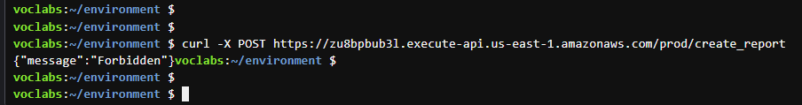

Mở CMD/ Terminal trên máy tính local, chạy lại lệnh ở trên:

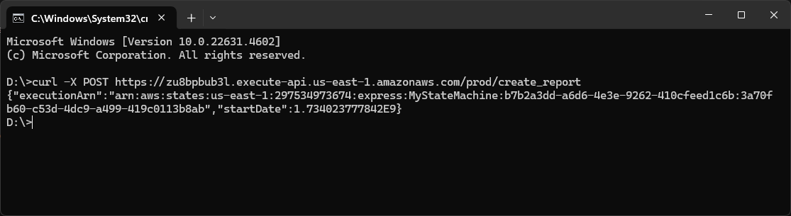

Báo thành công, đồng thời nhận 1 email mới:

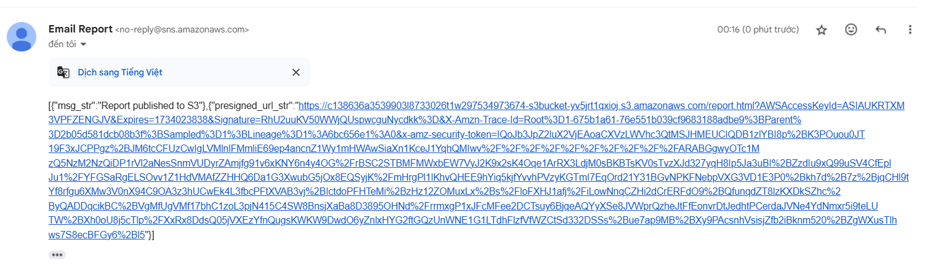

## **Task 7: Configuring an API Gateway authorizer**

Trong nhiệm vụ này, bạn sẽ định cấu hình trình ủy quyền API Gateway. Người ủy quyền sẽ cung cấp khả năng sử dụng tham số yêu cầu có thể được sử dụng để xác minh danh tính của người dùng yêu cầu phương thức create_report.

### **25. Thêm người ủy quyền vào API REST của ProductsApi.**

• Đi đến API Gateway console.

• Chọn liên kết cho ProductsApi.

• Trong khung điều hướng, chọn **Authorizers**.

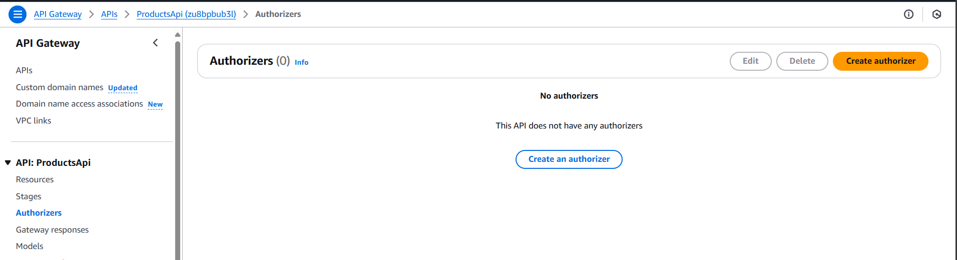

• Chọn Create New Authorizer (Tạo Authorizer mới) và cấu hình:

* Name (Tên): Nhập cafe_lockdown.
* Type (Loại): Chọn Cognito.
* Cognito User Pool: Chọn hộp thoại bên phải us-east-1, và chọn the_cafe.
* Token Source (Nguồn token): Nhập Authorization.
* Token Validation: Để trống.

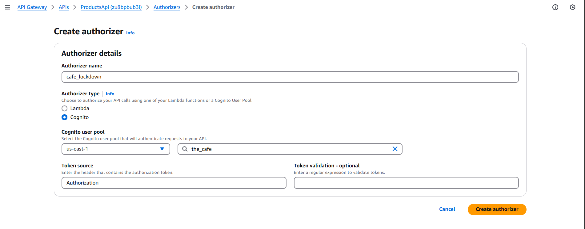

• Chọn Create (Tạo).

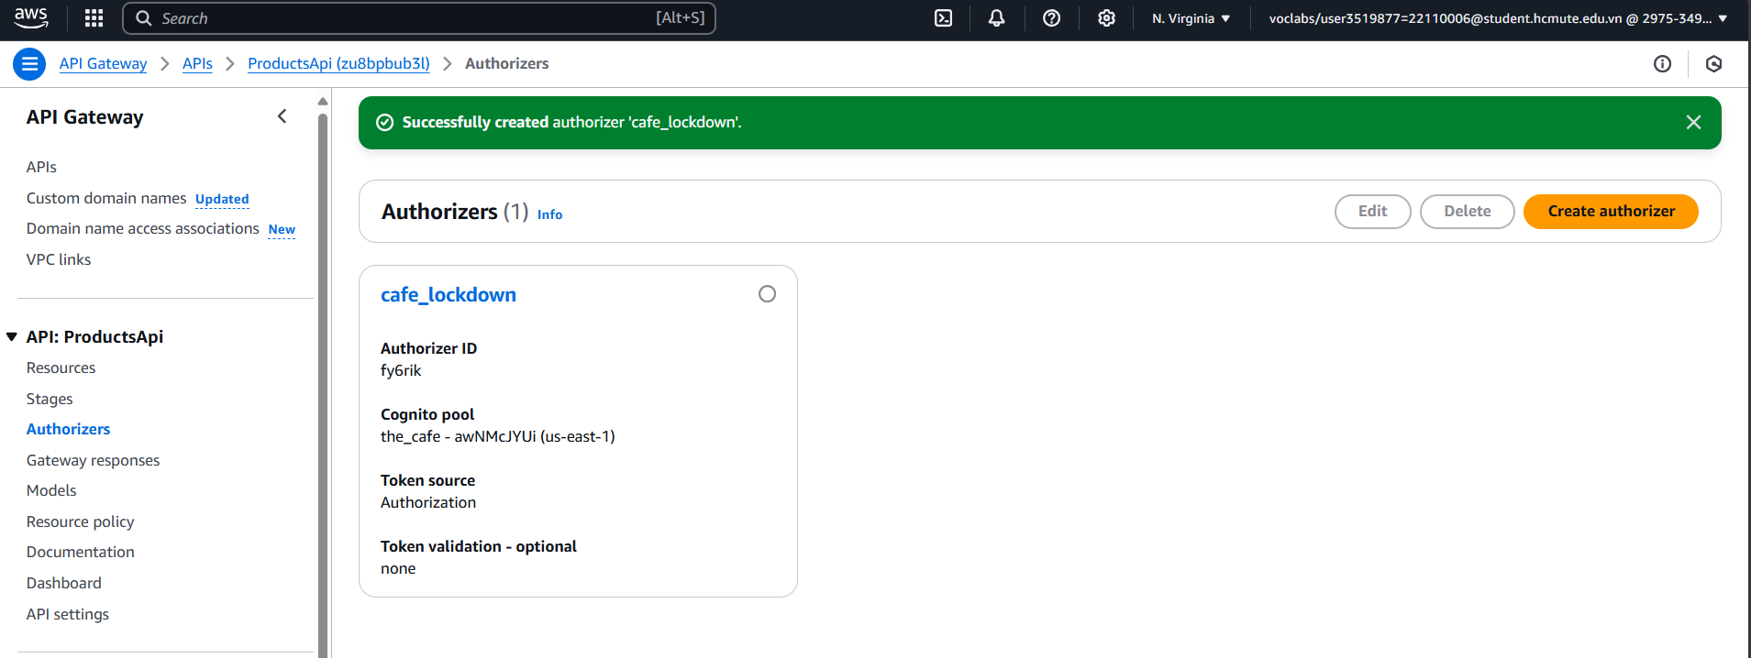

### **26. Test authorizer**

**- Bấm vào cafe_lockdown 🡪 Chọn** Test.

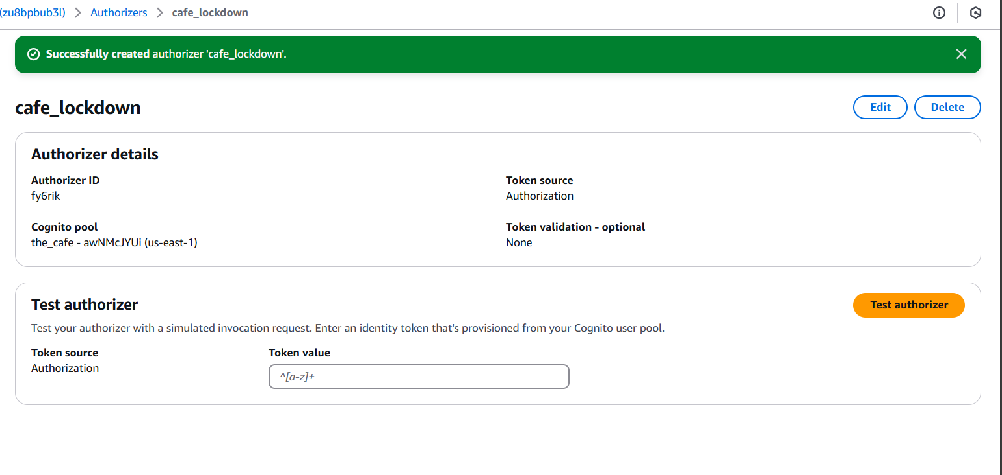

**- Giữ** Authorization (header) **trống**, và chọn Test.

Bạn sẽ thấy phản hồi tương tự như sau, chỉ ra rằng yêu cầu không được ủy quyền:

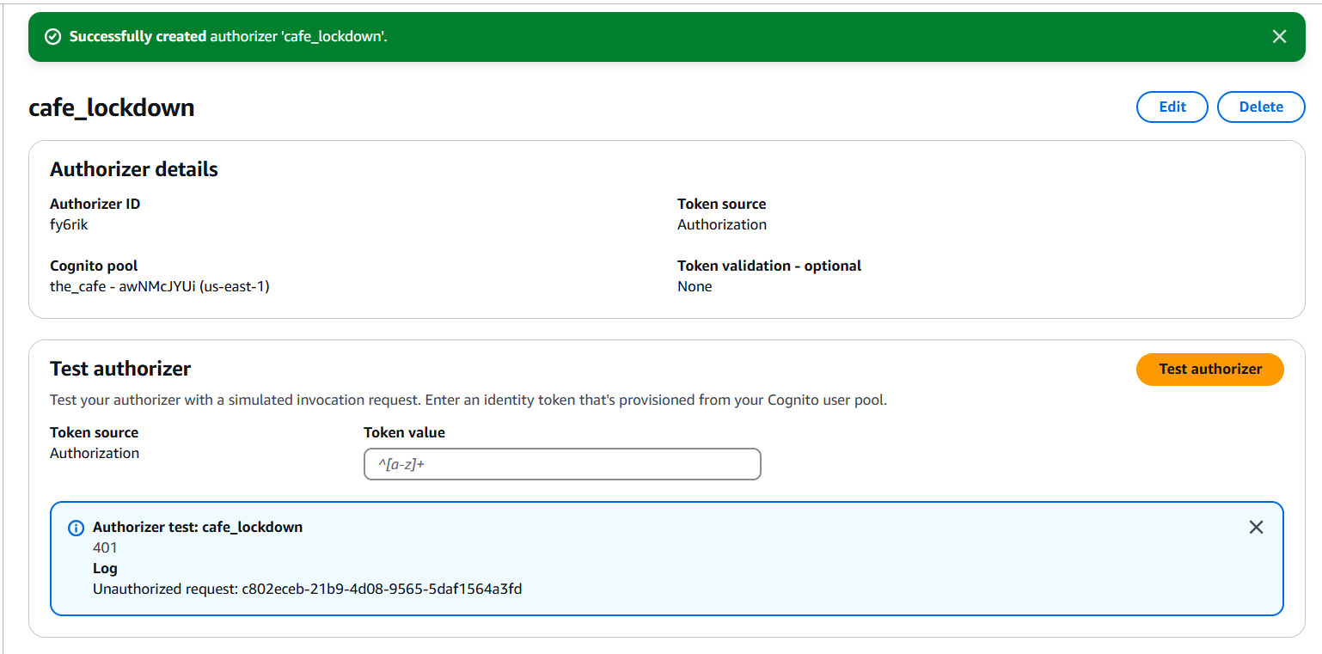

### **27. Định cấu hình yêu cầu phương thức create_report để gọi Amazon Cognito nhằm xác minh ủy quyền.**

Cập Nhật Authorization cho API

1. Làm mới trang API Gateway console.
2. Chọn Resources trong điều hướng.
3. Dưới /create_report, chọn POST.
4. Chọn Method Request.

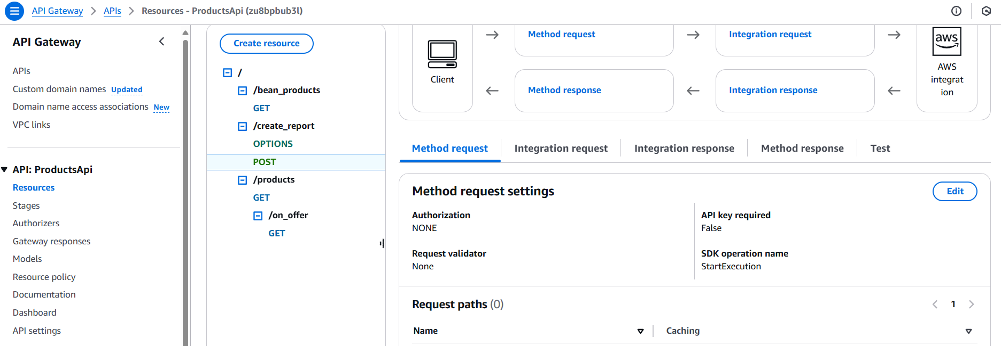

Chỉnh Sửa Authorization:

1. Trong phần **Method request settings 🡪** Edit.
2. Chọn cafe_lockdown dưới phần Authorization.

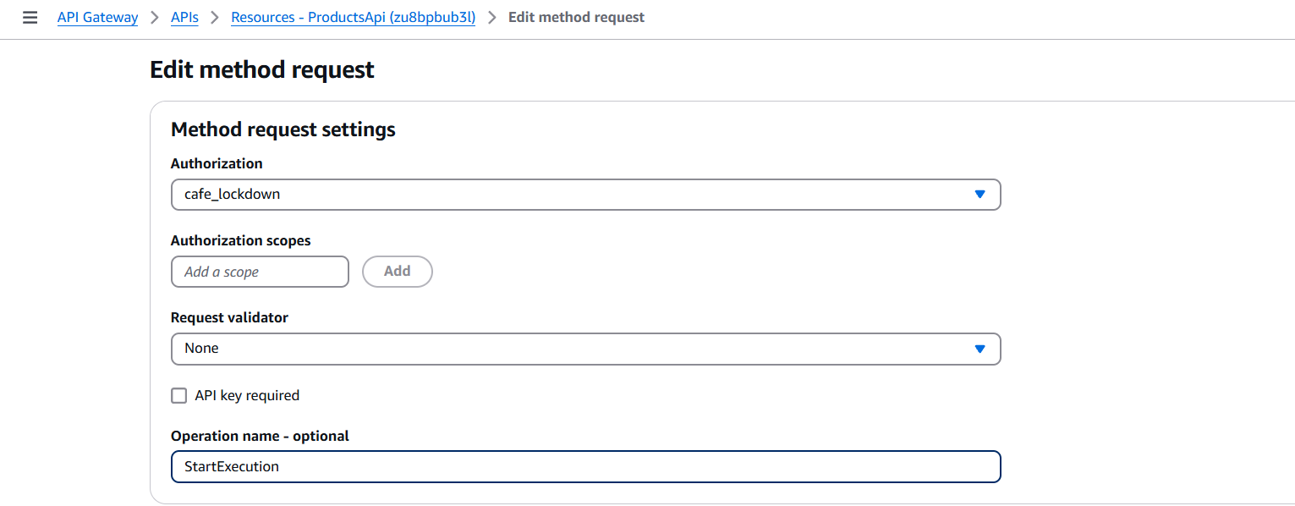

Thêm Header:

1. Mở rộng HTTP Request Headers 🡪 Add header 🡪 Authorization
2. Chọn Required
3. Lưu lại

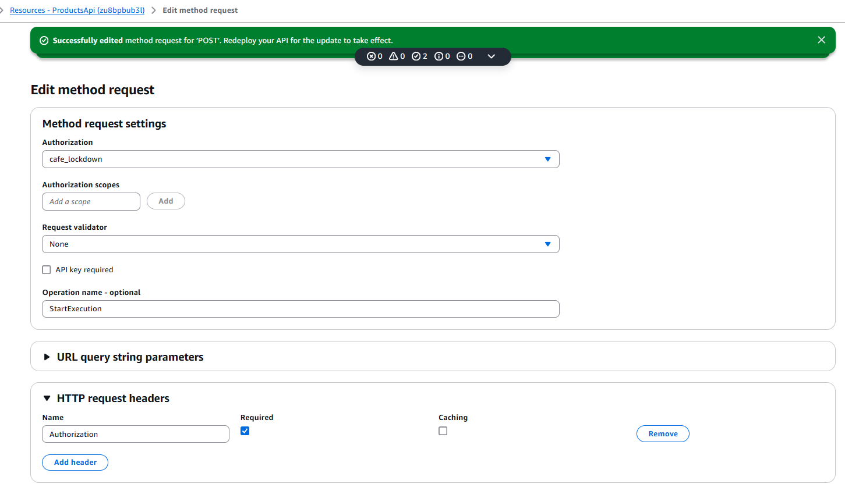

## **28. Deploy REST API**

• Trong cây Resources, chọn / (gốc của API).

• Từ menu Actions, chọn Deploy API.

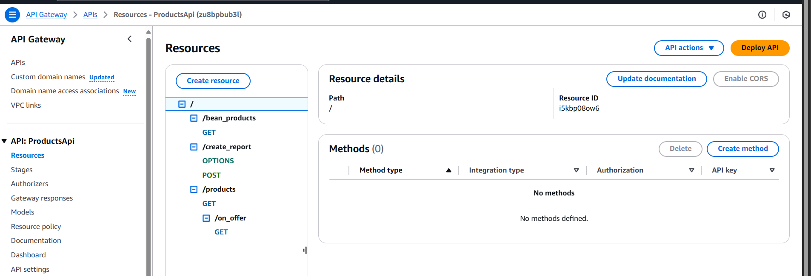

• Cấu hình:

* Deployment stage (Giai đoạn triển khai): Chọn prod.

• Chọn Deploy.

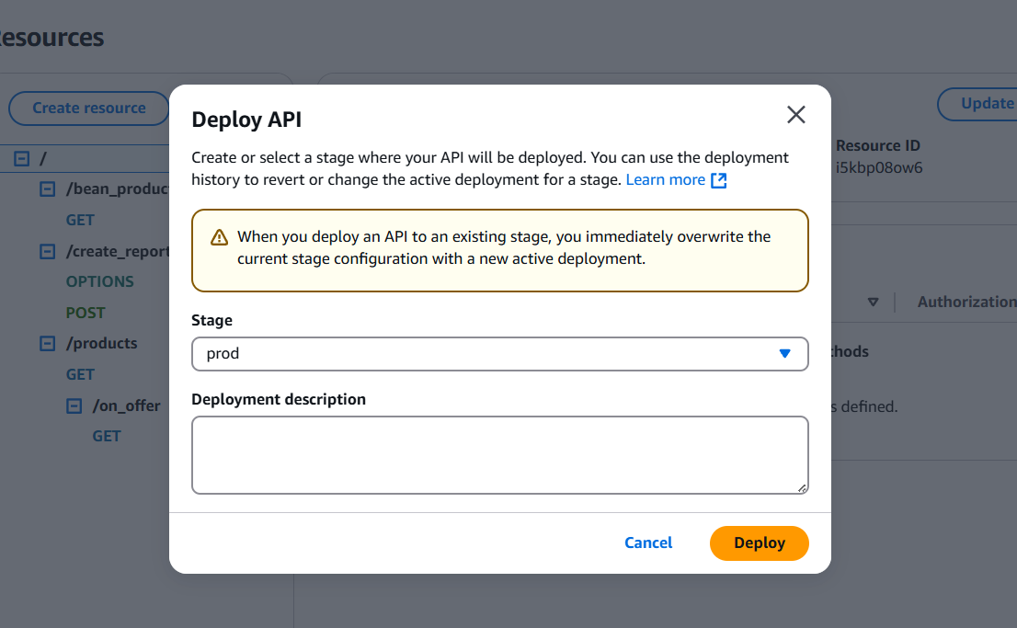

### **29. Kiểm tra việc gửi báo cáo bằng cách sử dụng lại lệnh curl:**

|  |
| --- |
| curl -X POST https://zu8bpbub3l.execute-api.us-east-1.amazonaws.com/prod/create_report |

Kết quả:

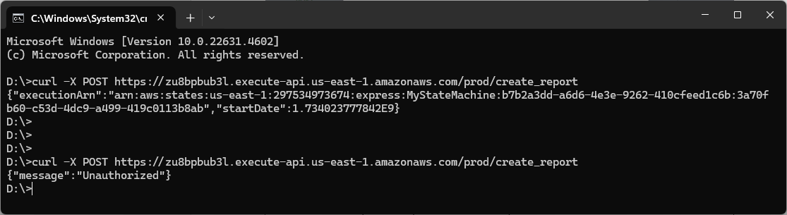

## **Task 8: Testing the request process from the website**

### **30. Kiểm tra khả năng tạo báo cáo từ trang web.**

• Tải lại trang web café qua tên miền CloudFront.

• Đăng nhập nếu cần:

* Username: frank
* Password: mật khẩu; ví dụ: **!CoffeeIsGreat22110006**
* Chọn Sign in (Đăng nhập).

• Trên trang web, chọn liên kết REPORT.

• Kiểm tra email của bạn và mở URL đã ký trước để truy cập báo cáo.

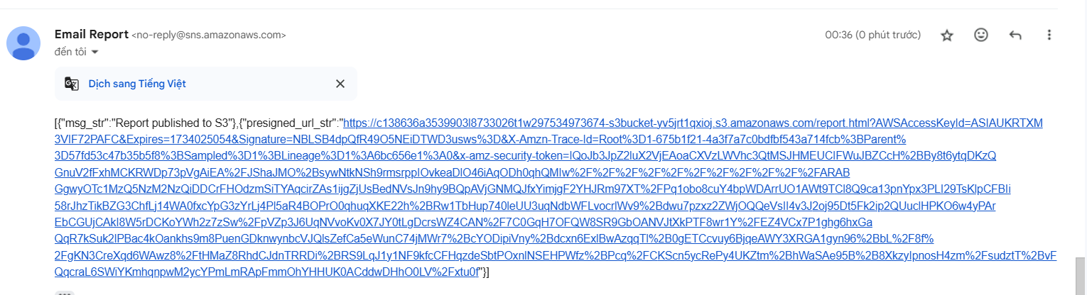

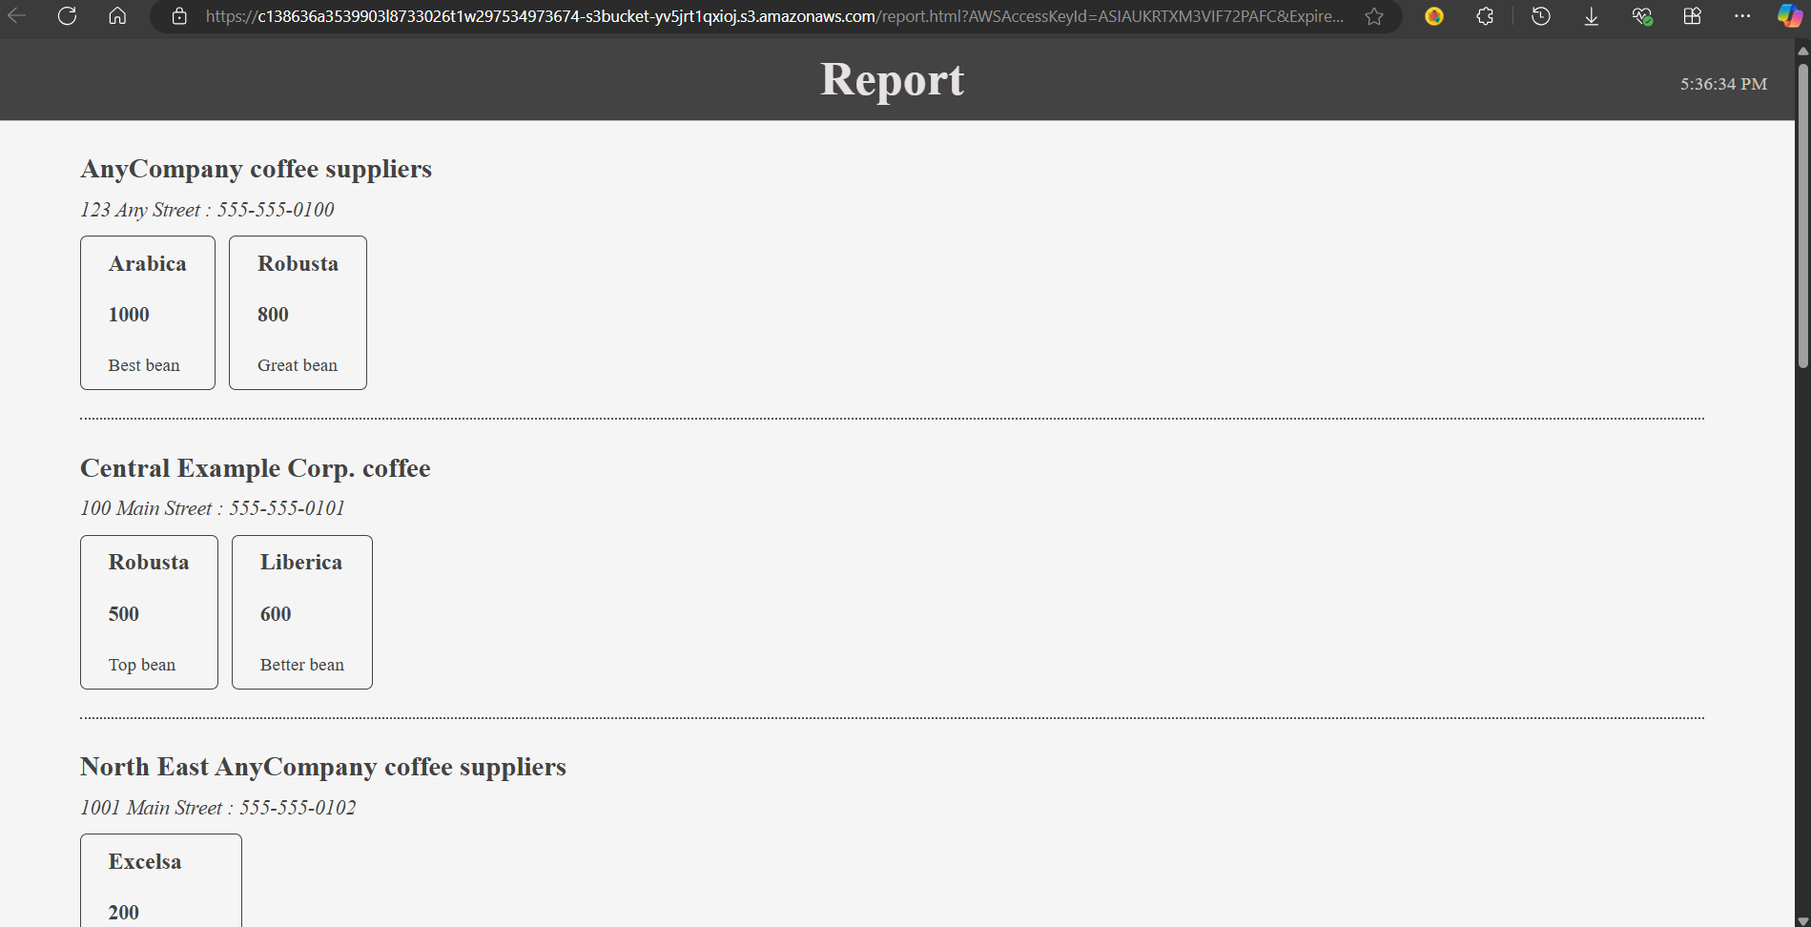

### **31. Tìm mã thông báo ủy quyền trong phiên trình duyệt và kiểm tra nó bằng lệnh curl.**

Bật DevTools của trình duyệt lên (F12) 🡪 mở tab Network 🡪 Bấm lại nút REPORT trên website để tạo mới request.

Tìm request POST /create_report

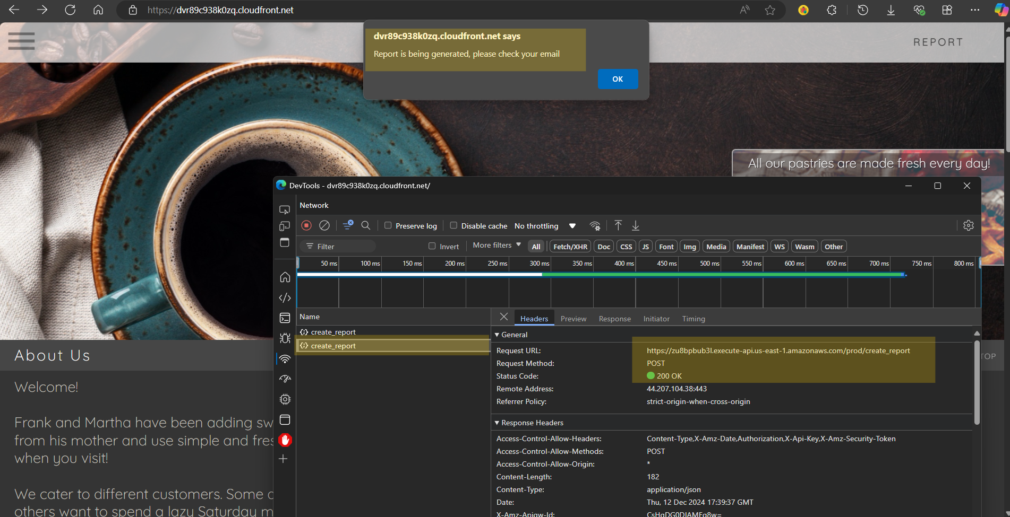

Bấm chuột phải 🡪 Copy 🡪 Copy as cURL (cmd)

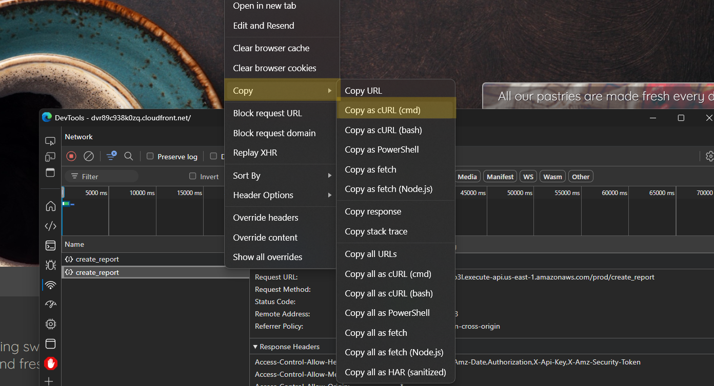

Dán lên cmd chạy 🡪 thành công.

